|  |  |
| --- | --- |
|  |  |

**INFORME FINAL**

**“Estudio sobre conocimiento, utilización y grado de satisfacción de la población chilena en relación a las**

**Medicinas Complementarias Alternativas”.**

Subsecretaría de Salud Pública

División de Políticas Públicas Saludables y Promoción.

Agosto 2012

# INDICE

INDICE 2

RESUMEN EJECUTIVO 3

INTRODUCCION 3

Generalidades 3

OBJETIVOS 3

Objetivo General 3

Objetivos Específicos 3

MARCO TEÓRICO 3

Conceptualización y características de la MCA. 3

Definición 3

Tipología de MCA 3

MCA y la regulación Chilena 3

Visión de la salud y la medicina, y el aumento del uso de las MCA. 3

Motivos del aumento en el uso de la MCA. 3

MARCO METODOLOGICO 3

Diseño de Investigación 3

Tipo de Investigación 3

Universo y Muestra 3

Universo 3

Muestra 3

Trabajo de campo 3

Generalidades 3

Validación del instrumento y pre test 3

Capacitación de encuestadores 3

Levantamiento de información 3

Control de calidad de respuestas 3

PRESENTACIÓN DE LOS RESULTADOS 3

Conocimiento de la población chilena sobre la medicina complementaria / alternativa 3

Uso de la medicina complementaria/alternativa en la población chilena 3

Caracterización de la población respecto al uso de la MCA 3

Terapias más utilizadas de la MCA 3

Conocimiento y uso de MCA 3

Motivos de uso de la MCA 3

Motivos de uso según terapia 3

Frecuencia del uso de la MCA 3

Consulta previa antes de utilizar la MCA 3

Lugares donde se realizó la atención de las terapias de la MCA 3

Motivos del no uso de la MCA 3

Nivel de satisfacción de la población chilena respecto al uso de medicina complementaria/alternativa 3

Nivel de satisfacción general 3

Nivel de satisfacción neta 3

Evaluación de atributos de la MCA 3

Percepciones de la población chilena hacia la medicina complementaria / alternativa 3

Análisis de la MCA según las ciudades involucradas en el estudio. 3

Antofagasta 3

Valparaíso 3

Santiago 3

Talca 3

Concepción 3

Puerto Montt 3

Perfil de usuarios y usuarias de las principales terapias utilizadas 3

Acupuntura 3

Biomagnetismo 3

Fitoterapia 3

Homeopatía 3

Naturopatia 3

Reiki 3

Yoga 3

CONCLUSIONES 3

BIBLIOGRAFIA 3

Documentos Recomendados 3

Sitio Web 3

ANEXOS 3

ANEXO N°1: Definición operacional conocimiento, uso y satisfacción de medicinas complementarias / alternativas 3

ANEXO N°2: Estratificación de muestra según quintil de ingresos 3

ANEXO N°3: Instrumento de Medición. 3

ANEXO N°4: Fichas de apoyo para encuestadores 3

RESUMEN EJECUTIVO

El presente estudio pretendió obtener información acerca del conocimiento, uso y satisfacción que la población chilena tiene respecto a la Medicina Complementaria / Alternativa (MCA), con la finalidad de que el MINSAL disponga de información fidedigna sobre los usuarios y usuarias de este tipo de medicina. Esto, porque los estudios llevados a cabo hasta la fecha sólo hacían referencia a los ofertantes de estas terapias, pero no existía información concreta sobre el uso de estas mismas y el nivel de acogida por parte de la población hacia estas terapias.

Para cumplir con lo anterior, se elaboró un estudio de tipo cuantitativo, de carácter exploratorio – descriptivo con aplicación de cuestionario estructurado mediante entrevistas aplicadas de forma incidental por un encuestador/a capacitado/a en espacios de alta concurrencia. El trabajo de campo se desarrollo entre los días 29 de junio al 13 de julio de 2012en las ciudades de Santiago, Antofagasta, Valparaíso, Talca Concepción y Puerto Montt. La metodología consideró un diseño muestral bietápico con parámetros de 4,4% de error, bajo un 95% de intervalo de confianza, asumiendo varianza máxima estratificados por afijación proporcional, según sexo, edad y quintil de ingreso, alcanzando una muestra total de 498 casos.

Este estudio tuvo como principal conclusión el alto número de personas que conoce y utiliza las diversas MCA existentes, obteniendo que el 55% de la población ha utilizado o utiliza al menos una de las MCA evaluadas. Siendo este uso diferenciado según sexo, edad y quintil de ingreso, así es utilizada mayormente por mujeres, jóvenes y adultas jóvenes. Tiene un mayor nivel de penetración en los quintiles de ingresos superiores, sin embargo el uso en los quintiles más bajos ronda el 50%.

La terapia más utilizada y reconocida por la población, fue el yoga con un 11,6% de uso, le sigue la Fitoterapia (11,4%) y la Homeopatía (10.2%).

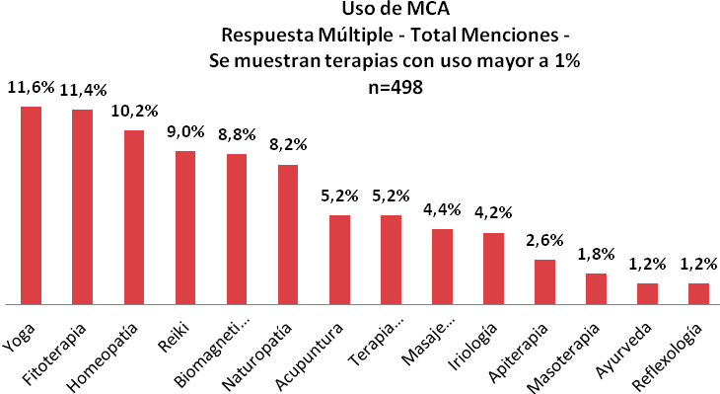

Los datos muestran altos niveles de confianza en el uso de este tipo de medicinas, tanto para solucionar dificultades emocionales como físicas puntuales, mostrando altos niveles de satisfacción en la que la mayoría de quienes la utilizó logro superar los problemas de salud que los llevó a consultar MCA.

Además de su utilización como recurso curativo, un alto porcentaje de la población utiliza MCA como una forma de prevenir enfermedades y como un método para sentirse mejor, lo que es reforzado por el hecho de que el 50% de quienes la utilizaron declara que no consultó de forma previa a la medicina convencional.

Quienes no la han utilizado manifiestan que es fundamentalmente por desconocimiento y por que no han tenido necesidad, descartando razones de desconfianza, malas experiencias o prejuicios frente a este tipo de medicina.

Respecto a las posibles dificultades de acceso por su precio, se percibe que no es un factor fundamental a la hora de acceder a MCA, esto se asocia fundamentalmente al alto grado de informalidad en la atención, demostrada en que cerca del 50% de quienes la han utilizado han sido tratados en casas de los terapeutas, así como en el mismo domicilio del paciente.

# INTRODUCCION

## Generalidades

La Subsecretaría de Salud Pública tiene por misión la de asegurar a todas las personas el derecho a la protección en salud ejerciendo las funciones reguladoras, normativas y fiscalizadoras que al Estado de Chile le competen, para contribuir a la calidad de los bienes públicos y acceso a políticas sanitario-ambientales de manera participativa, que permitan el mejoramiento sostenido de la salud de la población, especialmente de los sectores más vulnerables, con el fin de avanzar en el cumplimiento de los objetivos sanitarios de la década.

La División de Políticas Públicas y Promoción, tiene a cargo las orientaciones de política, elaboración de normas (regulación) y apoyo a la gestión de actividades relacionadas con el conocimiento y práctica de las llamadas Medicinas Complementarias / Alternativas (MCA). En el afán de reconocer el derecho ciudadano al acceso libre e igualitario a la protección de la salud y la responsabilidad del Estado de velar por la seguridad y calidad de los servicios que se ofrecen a la población, se ha desarrollado e implementado una serie de intervenciones dirigidas al reconocimiento y regulación del ejercicio de estas prácticas no convencionales, en el propósito de considerar la posible incorporación de algunas de ellas al sistema de salud.

La MCA es el término utilizado para los productos y las prácticas médicas que no forman parte de las terapias alópatas (referido a las practicadas por especialistas y profesionales de la salud), y significa el uso de tratamientos distintos a los estándares, los que pueden ser acompañados de los tradicionales. Ejemplos de estas terapias son la acupuntura, la quiropráctica y la medicina herbaria.

Ya en al año 2004 la OMS había advertido el amplio uso y aceptación de este tipo de medicina por parte de la ciudadanía, llevando a exponer al entonces Director General de la OMS, el Dr. Lee el apoyo de estas, cuando éstas han demostrado su utilidad para el paciente y representan un riesgo mínimo. Recomendando a los distintos gobiernos disponer de instrumentos para garantizar que todos los interesados dispongan de la mejor información sobre sus beneficios y riesgos.

En estas circunstancias, en Chile, a través del Ministerio de Salud se han desarrollado una serie de iniciativas tendientes a identificar cuáles son esas prácticas, quienes son los terapeutas, y cuál puede ser el resultado en beneficio de la salud de la gente. A partir de un diagnóstico general se ha avanzado en establecer un marco reglamentario y se han promulgado normas específicas para la Acupuntura y a la Homeopatía.

Asimismo se han realizado estudios tendientes a evaluar la posible incorporación de algunas terapias en el sistema público de salud y se han elaborado propuestas para desarrollar una política y programa nacional de MCA.

En este contexto, y considerando la necesidad de definir una política nacional en la materia, se hace necesaria recabar información respecto a la eficacia e inocuidad demostrada de estas terapias, así como de las condiciones de acceso de la población a ellas en términos de saber, por ejemplo, si cuentan o no con una derivación medica o de otro profesional de la salud, de los costos involucrados y de la percepción del usuario y usuaria acerca de los beneficios de la terapia según tipo de patología que motiva la consulta.

Hasta ahora se ha podido recabar información desde los terapeutas, siendo imprescindible preguntar la opinión de los pacientes de estas terapias, para así poder disponer de datos más objetivos acerca de los alcances que alguna de estas terapias tienen para la salud de la población, de manera de evaluar la racionalidad de su uso o la justificación, o no, de reconocerlas, regularlas e integrarlas a futuro en el sistema de salud.

# OBJETIVOS

## 

## Objetivo General

*Caracterizar el conocimiento y la demanda que la población hace de las medicinas complementarias / alternativas en la realidad sanitaria del país, a objeto de orientar acciones de política sobre el particular.*

## Objetivos Específicos

* Analizar el contexto en el que se desarrollan estas terapias en la realidad sanitaria.
* Realizar un estudio exploratorio descriptivo del conocimiento y uso de Terapias Complementarias / Alternativas en una muestra representativa de población adulta a nivel país.
* Caracterizar el conocimiento y uso de estas terapias en términos de tipo de terapia, su extensión, frecuencia y razones de uso (motivación), condiciones de acceso (derivación, lugar de atención, costos), estimación de resultados.
* Identificar las terapias más seguras y eficaces que reporta la población (validación social)

# MARCO TEÓRICO

## Conceptualización y características de la MCA.

### 

### Definición

En términos generales podemos decir, que la MCA se refiere a todas aquellas prácticas médicas que no se constituyen como parte del sistema convencional de salud y que por ende, no están en concordancia con los estándares de la comunidad médica convencional, pues la MCA se inscribe fuera de los parámetros de la medicina ortodoxa (Aedo, F. & Granado, J; 2000: 92). Pese a ello, se entiende por MCA, “*a las terapias que se usan en conjunto con los tratamientos convencionales”* (ibíd.: 92).

Ahora bien, por su parte, la Organización Mundial de la Salud, entiende a la medicina tradicional (MT)[1] como un término que se utiliza para referirse tanto a los sistemas médicos tradicionales como lo son el de la China y el Hindú, entre otros, como a las diversas formas de la medicina indígena. Las terapias de la MT, implican tanto terapias con medicación, en la que se usan hierbas, minerales, partes de animales, etc., como terapias sin medicación y que van desde la utilización de las manos, hasta las terapias de tipo espirituales. (Organización Mundial de la Salud, 2002: 1).

Es por esto último, que en los “países donde el sistema sanitario dominante se basa en la medicina alopática o donde la MT no se ha incorporado en el sistema sanitario nacional, la MT se clasifica a menudo como medicina complementaria, alternativa, o no convencional” (Ibíd:1).

En concordancia con la definición anterior, el Centro Nacional de Medicina Complementaria y Alternativa (NCCAM, por sus siglas en inglés), señala que la MCA *“es un conjunto diverso de sistemas, prácticas y productos médicos y de atención a la salud que no se considera actualmente parte de la medicina convencional”*  (NCCAM, 2007; 1). Entendiendo por medicina convencional la que es atendida por personas que presentan el títulos de doctor, y profesionales asociados al área de la salud.

Cabe señalar que existen diferencias entre el término medicina “complementaria” y “alternativa”. El primero de ellos, se refiere a cuando una medicina tradicional se ocupa conjuntamente con la medicina convencional. Mientras que la medicina alternativa se utiliza en reemplazo de la medicina convencional (Ibíd., 2007: 2). Sin embargo, la utilización de la MCA por parte de la medicina convencional sólo se lleva a cabo una vez que se ha reconocido o determinado su inocuidad y eficacia para la salud y la atención sanitaria.

Por último, el Ministerio de Salud (MINSAL), a través del decreto N° 42 del 17 de junio de 2005, Reglamento para el ejercicio de las practicas medicas alternativas como profesiones auxiliares de la salud y de los recintos en que estas se realizan, define en su artículo N°1 que “Se entenderá por Prácticas Médicas Alternativas a todas aquellas actividades que se lleven a cabo con el propósito de recuperar, mantener e incrementar el estado de salud y bienestar físico y mental de las personas, mediante procedimientos diferentes a los propios de la medicina oficial, que se ejerzan de modo coadyuvante o auxiliar de la anterior”, y que “Las prácticas médicas alternativas podrán denominarse indistintamente como prácticas médicas alternativas y complementarias”.

En este sentido, el MINSAL reconoce que las MCA que tienen una mayor oferta en el país, son la Naturopatía, la Homeopatía, la Acupuntura, las Terapias florales, el Reiki, la Aromaterapia, entre otras.

### 

### Tipología de MCA

A partir de la revisión de la bibliografía (Cochrane), se construyó una tipología de Medicinas Complementarias - Alternativas Las terapias que son ofertadas actualmente en el país pueden ser clasificadas en 5 grandes grupos, en base a su dominio, identificando:

* Sistemas médicos integrales.
* Medicina de mente y cuerpo
* Prácticas biológicas.
* Prácticas de curación manual.
* Prácticas basadas en la energía.

El primero de ellos, dice relación con los **sistemas médicos integrales,** las que entienden al ser humano como un todo y que son sistemas de salud utilizado por cientos de millones de personas, como la Medicina Tradicional China, la Medicina Ayurveda, la Medicina Antroposófica, y la Homeopatía (NCCAM, 2007; 2).

Entre la Medicina Tradicional China encontramos la acupuntura, la herbolaria china, y el masaje. De estas, la acupuntura ha demostrado ser una buena terapia ya que ayuda a elevar los niveles de los neurotransmisores del cerebro, además de mejorar la respuesta inmune y la función pulmonar (Aedo, F. & Granado, J; 2000: 94). Por su parte, la Medicina Ayurveda, corresponde a un sistema médico de la India que busca interrelacionar alteraciones corporales con humores, factores ambientales y climáticos, alteraciones sicológicas, estados morales y espirituales (Ibíd. 94).

Asimismo, la Antroposofía es un sistema *que “integra la biomedicina con un entendimiento de la realidad humana, uniendo el punto de vista científico con el espiritual”* (Ibíd. 95). Por último, la Medicina Homeopática, se sustenta en el principio “hipocrático” de que lo semejante cura lo semejante. Este sistema trabaja con preparaciones o medicamentos hechos a bases de compuestos minerales, vegetales o animales (ibíd. 94).

Una categoría identificada por la NCCAM de Estados Unidos, y que utilizaremos como segundo dominio de las terapias de la MCA dice relación con la **medicina de la mente y el cuerpo.** Las terapias de esta índole, se basan en la interconexión que existe entre la mente y el cuerpo, así como también la incidencia que tiene lo social, lo económico y la familia para mediar en la salud de un individuo. Es así que este sistema trabaja con un sinfín de técnicas enfocadas a afianzar la capacidad de la mente para afectar la función y los síntomas corporales (NCCAM, 2007: 2). Entre las técnicas más utilizadas están la relajación, el dominio de la imaginación, la hipnosis, la musicoterapia, etc.

**Las prácticas biológicas,** se constituyen como un tercer dominio de la MCA. Estas terapias se basan en el uso de sustancias que se encuentran disponibles en la naturaleza, tales como hierbas, alimentos y vitaminas (Ibíd.:3) o sistemas dietéticos como la macrobiótica, ejemplos de estos son las terapias florales de bach, la naturopatia, fitoterapia, etc.

En cuarto lugar encontramos las **prácticas de curación manual o practicas de manipulación y basadas en el cuerpo,** también identificada por la NCAM, en la que se hace énfasis en el movimiento del cuerpo, las que incluyen manipulaciones osteopáticas y quiroprácticas o terapias físicas y de masajes. (Ibíd.:3).

Por último, encontramos la **medicina complementaria alternativa sobre la base de energías.** Estas terapias se refieren a las interacciones que existen entre los seres vivos y los campos magnéticos. Un ejemplo de esto, *“es el uso de corrientes eléctricas o campos magnéticos para ayudar la cicatrización de fracturas óseas”* (Aedo, F. & Granado, J; 2000: 94). Sin embargo, es menester señalar que el uso de la energía para estas terapias se basa en dos campos: las energías de biocampo; y las bioelectromagnéticas.

Las terapias del biocampo, persiguen interceder los campos de energía que se supone rodean y penetran el cuerpo humano (campos que aún no se comprueban científicamente). Entre estas terapias encontramos el Chi Gong y el Reiki (NCCAM, 2007: 3)

Por su parte las terapias bioelectromagnéticas “Implican el uso no convencional de campos electromagnéticos, tales como campos de impulsos, campos magnéticos o campos de corrientes alterna o directa” (Ibíd.:3)

## MCA y la regulación Chilena

Si bien, el aumento en el uso de la MCA se viene dando con fuerza desde hace 30 años (Godoy, 2003:2), fue recién en el año 1992, que en Chile se comienza a dar cabida a esta temática, creando al interior del Ministerio de Salud la “Unidad de Medicina Tradicional y otras Prácticas Médicas Alternativas”. Siendo sus objetivos, entre otros, generar *“espacios en la legislación sanitaria (Código Sanitario), para estas prácticas, de acuerdo a las orientaciones que rigen en la constitución de la República”* (CEOE, 2010: 11).

El Ministerio de Salud, reconociendo el derecho a la libre elección e igualitario acceso a la salud de parte de los cuídanos, sostiene que es responsabilidad del Estado velar por la calidad y seguridad del acceso a servicios. En este marco de política ha estimado necesario implementar una seria de medidas e intervenciones relacionadas al reconocimiento y regulación de las prácticas de la MCA que se están llevando a cabo en el país. Esto, no sólo con la finalidad de resguardar a la población de posibles efectos no deseados que ésta podría generar en la salud de las personas, sino que también, con el propósito de darles reconocimiento y regulación a aquellas prácticas o terapias no convencionales que sean de utilidad para la salud pública, con la idea, además, de incorporarlas según sea su efectividad y evidencia científica, al sistema de salud (www.minsal.gob.cl).

En este contexto, una de las primeras medidas que se tomaron respecto a este tema, fue la promulgación en el años 2005, de un *“Reglamento para el ejercicio de las prácticas médicas alternativas como profesiones auxiliares de la salud y de los establecimientos en que éstas se realizan”* (Decreto N° 42). Este reglamento, se divide en tres títulos. El primero de ellos hace referencia a las prácticas médicas alternativas, en donde se delimita lo que se comprende por MCA, así como también los requerimientos, destrezas y conocimientos que se deben tener para poder ejercer tales prácticas. Por su parte, el segundo título hace mención sobre los recintos en que se realizan las prácticas médicas alternativas, delimitando las condiciones físicas y materiales que se deben tener para le ejecución de las terapias complementarias y alternativas. Mientras que el último título, señala que es deber de la autoridad sanitaria competente supervisar y fiscalizar no sólo los incisos competentes al funcionamiento de los recintos, sino además, que se lleve a cabo todo lo dispuesto en este Decreto.

Mediante este Reglamento, el MINSAL sentó las bases para reconocer como profesiones auxiliares de la salud a algunas de estas MCA, lo que se materializó mediante la promulgación del Decreto N° 123 en el año 2008, y del Decreto N° 19 en el año 2010, referidos el primero a la Acupuntura y el segundo a la Homeopatía. Con tales Decretos se pretendió regular el ejercicio de ambas terapias, delimitando las actividades para cada una de ellas, así como también de los requisitos tantos materiales como profesionales que se deben cumplir para su ejercicio.

La necesidad de una mejor comprensión de lo que ocurre a nivel país respecto al uso de estas terapias y de la forma en que estas se pueden relacionar con el sistema de salud público motiva el generar estudios para conocer la magnitud de su uso por parte de la población. Se sabe que a nivel mundial ha aumentado el interés por la utilización de este tipo de terapia, lo que hace importante que las autoridades de salud se preocupen de regularlas a fin de evitar que personas que no tienen conocimientos, usen técnicas y medicamentos, especialmente fitoterapia y homeopatía, en forma descontrolada y con posibles riesgos (CEOC, 2010: 12).

Es en este contexto, que se desarrolla la presente investigación la cual tiene como finalidad recabar información respecto al uso y a la satisfacción y que presentan los usuarios de la MCA respecto a las terapias utilizadas, así como también, de los resultados observados.

Tal interés se debe, a que los estudios llevados a cabo como el de *“Diagnóstico situacional de las medicinas alternativas”* efectuado por Centro de Estudios de Opinión Ciudadana de la Universidad de Talca, o el *“Estudio de evaluación de terapias complementarías en el sistema público de salud”* llevado a cabo por Centro de Estudios para la Calidad de Vida, se han centrado en recabar información, principalmente desde los terapeutas, haciéndose necesario el levantamiento respecto a los usuarios y consultantes de la MCA con el fin de completar el diagnóstico y así justificar una política pública que integre las terapias que puedan ser de ayuda a las necesidades de salud de la población constituyéndose en un complemento a la medicina oficial y a los tratamientos convencionales.

## 

## Visión de la salud y la medicina, y el aumento del uso de las MCA.

A la largo de la historia, la medicina nunca se ha comprendido de un mismo modo. En sus inicios, tanto la medicina del Oriente como de Occidente era sustentada por una mirada holística o integral filosófica (Aedo, F. & Granado, J 2000: 94). Es decir, comprendía la mente y el cuerpo como uno sólo. Tales principios, definían a la medicina y a la salud como un estado en el cual el individuo debía lograr y mantener una perfecta armonía entre su estado mental/emocional y su cuerpo. Por lo que, una buena salud dependía del bienestar consigo mismo (su subjetividad) y con el entorno que asediaba a un individuo.

Es por ello, que en un comienzo los médicos en su generalidad, buscaban sanar no sólo el cuerpo de una persona, sino que también su alma. Pues como se señalo anteriormente, eran los principios de armonía y equilibrio entre estas dos dualidades los que guiaban el proceder de la medicina y la enfermedad. No obstante, la medicina oriental sigue accionando en base a estas características, mientras que la medicina occidental fue quien progresivamente eliminó estos principios en su actuar por otros de carácter científicos (Peña & Paco, 2007)

Este cambio, (a saber, en el entendimiento y sustentabilidad de la medicina occidental) fue producto de la Revolución Científica del siglo XVII. Suceso que introdujo cambios inconmensurables a nivel social, intelectual y científico. Fue así, como mediante el emblema del método científico, se modificaron los principios filosóficos y holísticos de la medicina, transformándola a esta última, en un exclusivo conocimiento científico el cual se sustentó en la división entre cuerpo y mente. De este modo, el cuerpo se configuró como lo real y visible (por tanto palpable), mientras que la mente como lo irreal y lo no evidente, por lo que *“los pensamientos y cualquier cosa que no tuviera base fisiológica visible y constatable era considerado como irreal, llegando a desestimar todas las experiencias subjetivas de una persona” (*Godoy, 2003)

De este modo, la medicina utilizada en el mundo occidental paulatinamente fue olvidando al ser humano como un todo relacionado entre mente, espíritu, cuerpo y entorno social, centrándose en dar cura sólo a los malestares y enfermedades físicas, comprendiendo al ser humano y a su cuerpo como un organismo complejo, y que gracias al alto nivel tecnológico utilizado ha logrado dar precisos diagnósticos sobre los problemas que lo aquejan.

La medicina en occidente, si bien es uno de los factores que ha permitido incrementar las expectativas de vida de las personas, esta no siempre se ha visto reflejada en una disminución de las tasas de enfermedades o de muertes causadas por éstas, explicado por múltiples factores, tanto demográficos, sociales y culturales, y que también podría asociarse “a un problema de eficacia que podría estar padeciendo la medicina convencional” (Fruedman R & Sedler M, 1997). Un ejemplo de aquello, podrían representarlos la publicación “Indicadores básicos de salud Chile 2011” del Ministerio de Salud, en la que la proporción de defunciones producto de “tumores” para el año 1990 era de un 18,1%, mientras que para el año 2009 fue de un 25,6 %. Un caso similar ocurrió para las defunciones respecto al sistema circulatorio, en donde para el año 1990 el porcentaje era de un 26,4, mientras que para el 2009 este fue de un 27%.

En este contexto, en occidente se constata el aumento del uso de la medicina complementaria alternativa (MCA), ya que esta “permitiría complementar el tratamiento convencional de la medicina alópata, en busca de mejores resultados” (Godoy 2003; Aedo, F. & Granado, J 2000; Fruedman R & Sedler M, 1997).

Según una serie de investigaciones, se estima que la población que ha utilizado la MCA en Estados Unidos alcanzó para el año 2002 un 42%, mientras que para Francia fue un 75% (Organización Mundial de la Salud, 2002: 2). Del mismo modo, *“se estima que en Sudamérica aproximadamente un 70% de la población chilena y un 40% de la población Colombiana consume medicina tradicional”* (Peña & Paco, 2007: 89). Sin embargo, y a pesar que estas cifras son elocuentes, cabria preguntarse ¿Cuál es el nivel de conocimiento, uso y nivel de satisfacción de la población hacia la MCA.?

## Motivos del aumento en el uso de la MCA.

Para la Organización Mundial de la Salud (OMS), son tres los principales motivos del uso de la Medicina Tradicional[2] (MT) y MCA. El primero de ellos, se basaría en el encarecimiento de la medicina alopática, es por ello, que principalmente en los países africanos como Etiopía o Uganda, o en los países en vías de desarrollo, el uso de las medicinas tradicionales se deba a su accesibilidad y asequibilidad, al mismo tiempo que sus remedios y tratamientos son más económicos que los correspondientes a la medicina convencional. Contexto en el cual, se tendería a pensar que, en dichos lugares, son las personas de menor ingreso socioeconómico las que más utilizan esta medicina. A pesar de esto, y en relación a la MCA, se ha evidenciado lo inverso, pues son las personas con más educación y de un alto nivel socioeconómico las que mayor hacen uso de ésta Lazar J & O´Connor, 1997: 24).

Un segundo argumento que señala la OMS respecto a la utilización de la MCA, es que, debido al aumento de la esperanza de vida de las personas, estas prefieren prevenir posibles enfermedades de cualquier índole, por lo que esta medicina se trasformaría en un medio natural para conservar y mantener una buena salud, mientras que para aquellos pacientes que padecen de una determinada enfermedad, la MCA es una opción menos invasiva que la medicina alopática para tratarla.

Por último, el tercer argumento explicado por la OMS, se refiere a que hoy en día, tanto en los países de Sudamérica como en los países desarrollados existe una mayor preocupación por parte de la ciudadanía sobre los efectos colaterales o adversos de los fármacos existentes (OMS, 2005: 2). Esto tendría estrecha concordancia con un mayor acceso a la información que tiene las personas sobre lo que se está consumiendo en términos de remedios, tratamientos e información sanitaria.

No obstante, si bien estos tres argumentos expresan una buena respuesta respecto al porqué del aumento de la MCA, también existen otros motivos que llevan a las personas a utilizar las distintas formas de MCA, y que dicen relación con el trato que actualmente se da entre el médico tratante y el paciente.

Es así, que dentro de los motivos para el uso de la MCA también encontramos aquellos que señalan que en la medicina convencional se evidencia un progresivo deterioro de la relación médico paciente. Esto se sustenta, en que algunos de los pacientes sienten que el doctor tratante no presta mayor atención al entorno social/sicológico de este, lo cual podría ser un aporte en el tratamiento y/o diagnostico de una enfermedad. Contexto que evidenciaría, según los pacientes, el poco tiempo que los doctores destinan a la consulta (Godoy, 2003:2).

Siguiendo la línea de lo anteriormente señalado, otro motivo del uso de la MCA, según la Doctora María Adela Godoy (2003), estaría dado por la despersonalización de la atención, y por la deshumanización de los tratamientos, los cuales producto de los grandes avances tecnológicos sólo han mejorado de manera importante la capacidad para diagnosticar y tratar, mediante la especialización, órganos atrofiados y no personas. Tal situación se correlaciona directamente, a su vez, con los malos o deficientes resultados que algunos pacientes han tenido a través de los tratamientos tradicionales (Ibíd: 2), lo que conlleva por parte de los afectados a buscar nuevas alternativas para tratar y sobrellevar ya sea una enfermedad o un malestar.

De esta manera, Francisco Aedo & Juan Granado (2000), afirman a partir de diferentes estudios etnográficos, que la primera razón para el uso de la medicina complementaria, se debe a la búsqueda y obtención de beneficios terapéuticos, siendo los motivos que inciden en esta decisión el deseo de evitar la toxicidad, los métodos invasivos o controlar los efectos secundarios. No obstante a ello, también hay personas que los prefieren por cuestiones filosóficas privilegiando los medicamentos naturales por sobre los sintéticos, o porque sienten que la medicina alópata trata los síntomas y no las causas (Aedo, F. & Granado, J; 2000: 92). Un ejemplo de esto, es que el uso de la MCA por parte de las personas que padecen SIDA, está dada por la búsqueda de la reducción de los síntomas de la enfermedad o minimizar los efectos secundarios de los medicamentos; el deseo de controlar el proceso de la enfermedad y mejorar la calidad de vida, (Duggan J, 2001; Agnoletto V, 2003; Singh N, 1996) como también por la inexistencia de una terapia convencional que brinde un apoyo emocional o espiritual para sobrellevar esta enfermedad (Eisenberg D, 1998).

Cabe señalar, sin embargo, que es la visita al médico la que en primera instancia prevalece por parte de las personas antes de usar la MCA, es así como sólo el 10% ocupa la MCA como su primer recurso, mientras que un 51% sólo hizo uso de ella después de haber sido diagnosticado por la medicina convencional. Así al menos lo demostró un estudio llevado a cabo en Estados Unidos. (Eisenberg D, 2001: 135).

En resumen, podemos ver que el aumento del uso de la MCA se relaciona en gran medida a la búsqueda de una mejor calidad de vida respecto a la salud o enfermedad, como también a la dificultad en el acceso a la medicina alópata (al menos en los países menos desarrollados); al debilitamiento o deterioro de la relación médico-paciente; insatisfacción en los resultados obtenidos con la medicina convencional; o producto de la insatisfacción respecto al diagnostico, que sólo se centra en la atrofia del órgano dañado y no ve al individuo de una manera integral.

De lo anteriormente descrito, se puede apreciar en consecuencia que el uso de la MCA está asociada a factores sociales: “una insatisfacción creciente junto con la perdida de la confianza en la biomedicina tecnológicamente sofisticada y un incremento en las demandas para controlar el costo de la salud” (Aedo, F. & Granado, J; 2000: 96).

De este modo, se entendería entonces qué para el caso particular de Chile, y según un estudio llevado a cabo en el año 2010 para el Ministerio de Salud por la Universidad de Talca, que los principales problemas por lo que la gente acude a los centros donde se imparte alguna MCA, corresponden a problemas emocionales (56%), mientras que un 35% lo hace por problemas físicos (CEOC 2010; 8), por lo que el tratar de buscar soluciones a las enfermedades, o a los problemas, mediante la MCA va cada vez más en aumento y tiene estrecha relación con los motivos anteriormente descritos.

A partir de todo lo anteriormente señalado y con el fin de poder comprender que es la MCA, y así poder caracterizar el conocimiento y la demanda que presenta la población Chilena respecto al uso y satisfacción de estas terapias, definiremos para fines de este estudio, a la MCA como:

*“Un conjunto de prácticas y tratamientos de salud distintos a los establecidos por la medicina convencional, y que tienen como finalidad mantener, incrementar o mejorar el estado de salud, ya sea físico o mental de una persona mediante procesos naturales y poco invasivos. Terapias o tratamientos que se basan en los sistemas médicos integrales, en métodos de curación manual, en principios de las energías, en prácticas biológicas e intervenciones mente/cuerpo entre otras terapias”.*

# MARCO METODOLOGICO

## Diseño de Investigación

El presente estudio tuvo como finalidad levantar información sobre el conocimiento, uso y nivel de satisfacción que presenta la población chilena respecto a la Medicina Complementaria/ Alternativa. Para esto, el plan de trabajo se dividió en tres etapas: la primera, se orientó en el diseño de la investigación; la segunda en el trabajo de campo, para, finalmente, llevar a cabo un análisis y presentación de los resultados constituyéndose está como la tercera y etapa final del proyecto de investigación.

La etapa del diseño de investigación estuvo abocada a recopilar información secundaria respecto a la realidad de la medicina complementaria alternativa en Chile con la finalidad de diseñar un marco teórico conceptual que sustentara y contextualizara una definición conceptual y operacional sobre el objetivo de estudio. La construcción del marco teórico, se llevó a cabo mediante la revisión bibliográfica de los estudios realizados por el Ministerio de Salud (Censo encuesta 2010; Estudios de Experiencias de MCA en la red asistencial, Incorporación MCA en la Atención Primaria; Encuesta Nacional de Salud 2009, Encuesta de Calidad de Vida 2010), cómo otros estudios de interés y utilidad para la investigación.

A partir del levantamiento del marco teórico conceptual, se diseñó un instrumento de medición; la *“Encuesta sobre el conocimiento, uso y satisfacción de las Medicinas Complementarias Alternativas”,* (Ver definición operacional y estructura conceptual en Anexo N°1).

## Tipo de Investigación

El diseño corresponde a un estudio cuantitativo transeccional no experimental, con un nivel de profundidad exploratorio - descriptivo, con el objeto de medir el conocimiento, uso y nivel de satisfacción de la población en 6 ciudades del país (Santiago, Antofagasta, Valparaíso, Talca, Concepción y Puerto Montt) respecto a las medicinas complementarias /alternativas (MCA).

## Universo y Muestra

### 

### Universo

El universo se definió como el total de la población mayor de 18 años de las comunas involucradas en el estudio, a partir de las proyecciones al año 2012 realizadas por el Instituto Nacional de Estadística (INE), según el siguiente detalle:

|  |  |  |  |  |  |  |
| --- | --- | --- | --- | --- | --- | --- |
| **Población estimada por INE al año 2012 según ciudad, sexo y grupo etario.** | | | | | | |
| **Ciudad** | **Sexo** | **Intervalo de edad** | | | | |
| **18 -29** | **30 -39** | **50-59** | **mas de 70** | **Totales** |
| **Antofagasta** | Hombre | 41.217 | 60.399 | 29.307 | 10.808 | **141.731** |
| Mujer | 37.237 | 50.781 | 26.251 | 14.734 | **129.003** |
| **Sub Total** | **78.454** | **111.180** | **55.558** | **25.542** | **270.734** |
| **Concepción** | Hombre | 25.519 | 32.431 | 16.566 | 8.969 | **83.485** |
| Mujer | 24.593 | 32.941 | 19.649 | 14.248 | **91.431** |
| **Sub Total** | **50.112** | **65.372** | **36.215** | **23.217** | **174.916** |
| **Puerto Montt** | Hombre | 25.819 | 40.146 | 16.999 | 7.030 | **89.994** |
| Mujer | 24.725 | 37.007 | 16.612 | 9.255 | **87.599** |
| **Sub Total** | **50.544** | **77.153** | **33.611** | **16.285** | **177.593** |
| **Santiago** | Hombre | 16.655 | 31.647 | 11.798 | 6.265 | **66.365** |
| Mujer | 14.174 | 26.339 | 12.566 | 11.435 | **64.514** |
| **Sub Total** | **30.829** | **57.986** | **24.364** | **17.700** | **130.879** |
| **Talca** | Hombre | 24.646 | 34.916 | 18.449 | 9.259 | **87.270** |
| Mujer | 24.680 | 36.076 | 20.752 | 13.125 | **94.633** |
| **Sub Total** | **49.326** | **70.992** | **39.201** | **22.384** | **181.903** |
| **Valparaíso** | Hombre | 30.025 | 38.100 | 21.355 | 12.246 | **101.726** |
| Mujer | 26.238 | 36.439 | 23.760 | 18.727 | **105.164** |
| **Sub Total** | **56.263** | **74.539** | **45.115** | **30.973** | **206.890** |
| **TOTAL** | | **315.528** | **457.222** | **234.064** | **136.101** | **1.142.915** |

### 

### Muestra

Para obtener el número muestral, se utilizó un error total de 4,4% bajo un 95% de intervalo de confianza, asumiendo varianza máxima, muestras independientes por ciudad de 9% de error y 90% de intervalo de confianza, estableciendo una muestra expandida al universo total según las poblaciones proyectadas por INE al año 2012. Para asegurar afijación proporcional la muestra se distribuyó por cuotas según edad y sexo. Además, y considerando el impacto esperado que presenta el uso de MCA según el ingreso familiar, se dividió la muestra en 5 grupos similares, correspondientes a los quintiles de ingresos familiares definidos en la encuesta CASEN 2009. (Detalle de la muestra estratificada por ingreso en Anexo N°2).

|  |  |  |  |  |  |  |
| --- | --- | --- | --- | --- | --- | --- |
| **Muestra ciudades involucradas en estudio según edad y sexo** | | | | | | |
| **Ciudad** | **Sexo** | **Intervalo de edad** | | | | |
| **18 -29** | **30 -39** | **50-59** | **mas de 70** | **Totales** |
| **Antofagasta** | Hombre | 12 | 20 | 8 | 3 | **43** |
| Mujer | 11 | 17 | 9 | 3 | **40** |
| **Sub Total** | **23** | **37** | **17** | **6** | **83** |
| **Concepción** | Hombre | 12 | 17 | 8 | 3 | **40** |
| Mujer | 11 | 17 | 10 | 5 | **43** |
| **Sub Total** | **23** | **34** | **18** | **8** | **83** |
| **Puerto Montt** | Hombre | 12 | 19 | 9 | 2 | **42** |
| Mujer | 12 | 17 | 9 | 3 | **41** |
| **Sub Total** | **24** | **36** | **18** | **5** | **83** |
| **Santiago** | Hombre | 10 | 21 | 7 | 4 | **42** |
| Mujer | 8 | 18 | 9 | 6 | **41** |
| **Sub Total** | **18** | **39** | **16** | **10** | **83** |
| **Talca** | Hombre | 12 | 16 | 9 | 3 | **40** |
| Mujer | 12 | 17 | 10 | 4 | **43** |
| **Sub Total** | **24** | **33** | **19** | **7** | **83** |
| **Valparaíso** | Hombre | 11 | 16 | 10 | 4 | **41** |
| Mujer | 10 | 15 | 11 | 6 | **42** |
| **Sub Total** | **21** | **31** | **21** | **10** | **83** |
| **TOTAL** | | **133** | **210** | **109** | **46** | **498** |

## Trabajo de campo

### Generalidades

El trabajo de campo estuvo marcado por tres actividades. La primera de ellas, fue llevar a cabo la validación del instrumento (pre test o validación del instrumento). La segunda actividad fue capacitar a los encuestadores según la necesidad del estudio, entregándoles información general acerca de la medicina complementaria alternativa, así como también, enseñándoles a completar la encuesta correctamente. Realizada esta actividad, se procedió a la aplicación de las encuestas en las regiones de Santiago, Puerto Montt, Concepción, Talca, Valparaíso, y Antofagasta. Finalmente, una vez aplicadas las encuestas, se ejecutó un seguimiento de la aplicación de éstas mismas con la finalidad de confirmar la fidelidad de los datos obtenidos.

### Validación del instrumento y pre test

La validación del instrumento, estuvo dada por la revisión del Doctor Jaime Sepúlveda y la Socióloga Patricia Zamora, ambos pertenecientes al Ministerio de Salud y entendidos en esta problemática, por lo que juzgaron si las preguntas que conformaban el cuestionario, eran las indicadas para la medición del concepto sobre conocimiento, uso y satisfacción de la medicina complementaria/alternativa. Desprendiéndose de esto último, que este instrumento fue validado mediante la técnica de contenido. Asimismo, se llevó a cabo una validación pragmática del instrumento, ya que se aplicó un pre test empírico para corroborar si las preguntas planteadas eran comprensibles y expresaban la diversidad de opiniones de los encuestados.

De esta manera, el día martes 26 de junio del 2012, y una vez aprobado el cuestionario final por el Ministerio de Salud, se ejecutó pre test en la ciudad de Santiago a una muestra de 20 personas con características heterogéneas a fin de evaluar la pertinencia, orden, coherencia y confiabilidad del instrumento diseñado. Como resultado de este proceso se identificaron las siguientes mejoras al instrumento preliminar:

* Modificar explicación formal de las Medicinas Complementarias – Alternativas, dado que los aspectos técnicos de estos son desconocidos por la muestra encuestada.
* Información de definiciones generales de los tipos de terapias evaluados dirigidas a los encuestados en virtud de las consultas y el desconocimiento técnico de los nombres de las terapias por parte de la muestra encuestada.
* Evaluación máxima de uso de 3 principales terapias, cambiando estructura inicial que consultaba las 5 principales.
* Cambio de formato de respuesta en preguntas de uso de terapias a raíz de la modificación anterior.
* Selección de estratificación final por ingreso familiar, a raíz de la excelente respuesta entregada por la muestra encuestada.

A partir de estas modificaciones el instrumento quedó estructurado con un apartado de presentación, el que contenía una breve presentación e introducción sobre el tema a tratar, además de garantizar la absoluta confidencialidad de la información entregada. Acto seguido a esto, las preguntas del cuestionario se estructuraron del siguiente modo: las primeras tres preguntas (a, b y c) fueron sobre caracterización del entrevistado. Las preguntas N° 1, 2 y 4 del cuestionario corresponden a interrogaciones sobre el conocimiento de la medicina complementaria/ alternativa. Mientras que las preguntas N° 3, 5, 6, 7, 8, 9 y 10 trataban el tema respecto al uso de éstas. Asimismo, las preguntas n° 11 y 12 trataban el tema de satisfacción, para posteriormente pasar a preguntar sobre la percepción/apreciación de la medicina complementaria/ alternativa a través de las preguntas N° 13, 14 y 15. Finalmente las preguntas N° 16 y 17 eran sobre caracterización, mientras que la N° 18 era una pregunta diseñada para fiscalizar la aplicación de la encuesta. (Se adjunta instrumento en anexo N°3, y fichas de aplicación en anexo N°4).

### Capacitación de encuestadores

El día viernes 29 de junio de 2012, y en presencia del Dr. Jaime Sepúlveda, Encargado del Proyecto, se llevó a cabo la capacitación de 8 encuestadores quienes desarrollaron las actividades de levantamiento de información en terreno. Dicha actividad tuvo una extensión de 2 horas y se dividió en 2 módulos, uno teórico, explicativo respecto a los principales elementos conceptuales de la MCA, recomendaciones generales a los encuestadores, explicación de la estructura del cuestionario y su forma de llenado. Y un segundo modulo práctico en la que se aplicaron encuestas a una muestra presencial de individuos que transitaban en los alrededores de la Plaza Italia, de la ciudad de Santiago, con este levantamiento se aclararon dudas y se aseguró el efectivo conocimiento del cuestionario por parte de los encuestadores.

Para profundizar los contenidos, y asegurar la adecuada transferencia de conocimiento, se diseñó el “Manual del Encuestador” (Anexo N°5) documento sobre el cual se desarrolló el modulo teórico de la capacitación.

### Levantamiento de información

El trabajo de levantamiento de información se llevó a cabo entre los días 03 y 13 de julio del año 2012 en espacios públicos de alta concurrencia en las 6 ciudades en las que se desarrolló el estudio, mediante la aplicación del cuestionario a transeúntes según las características definidas en la muestra.

Estimativamente, el tiempo de aplicación de un cuestionario fue de 10 minutos.

### 

### Control de calidad de respuestas

El proceso de supervisión y seguimiento, se llevo a cabo realizando llamados telefónicos diariamente al 15% de las encuestas aplicadas, evaluando veracidad de información y actitud de encuestados. Las llamadas se efectuaron con un máximo de 48 horas luego de la aplicación.

## 

# PRESENTACIÓN DE LOS RESULTADOS

## Conocimiento de la población chilena sobre la medicina complementaria / alternativa

Como se señaló en el marco teórico, y para los objetivos de este estudio, se utilizó la siguiente definición de las Medicinas Complementarias Alternativas (MCA): son aquellas prácticas médicas que difieren del sistema convencional de salud, y que no corresponden a aquellas prácticas tradicionales o ancestrales. Dentro de estas medicinas, las que son mayormente recordadas de forma espontánea por la población chilena son la Acupuntura (19,1%), Fitoterapia (uso de yerbas) (15,9%), Biomagnetismo (14,1%) Reiki (13,9%), Homeopatía (11,6%) y la Terapia Floral (11,4%).

A pesar de lo anterior, y evaluando nivel de popularidad y recordación de las MCA, cuando se les consultó a las personas encuestadas sobre la o las terapias que ha escuchado o conoce mediante una recordación asistida, fueron la Acupuntura (70,3%), Yoga (63,1%), Homeopatía (61,6%), Biomagnetismo (52,2%), y el Masaje terapéutico (49,8%) las que mayores porcentajes obtuvieron (Ver cuadro número 1).

Cuadro número 1

“Porcentaje de recordación espontánea y asistida de las MCA”

|  |  |  |
| --- | --- | --- |
| **Tipo de MCA** | **Recordación espontánea** | **Recordación asistida** |
| Acupuntura | 19,1% | **70,3%** |
| Fitoterapia | 15,9% | 29,5% |
| Biomagnetismo | 14,1% | **52,2%** |
| Reiki | 13,9% | 46,0% |
| Homeopatía | 11,6% | **61,6%** |
| Terapia Floral | 11,4% | 36,3% |
| Naturopatía | 10,8% | 31,3% |
| Yoga | 7,4% | **63,1%** |
| Apiterapia | 6,4% | 34,9% |
| Iriología | 3,8% | 42,4% |
| Reflexología | 3,6% | 32,1% |
| Masaje terapéutico | 2,4% | **49,8%** |
| Quiropraxia | 0,8% | 17,7% |
| Masoterapia | 0,4% | 26,3% |
| Quiromasaje | 0,2% | 15,3% |
| Digitopuntura | 0,0% | 16,5% |
| Auriculoterapia | 0,2% | 10,6% |

Para los fines de este estudio, las MCA fueron divididas en 5 tipos: Las terapias de **sistemas médicos integrales** que son aquellas terapias que entienden al ser humano como un todo integrado; **las terapias de mente y cuerpo** que se basan en la interconexión entre ambos, así como también la incidencia del ambiente psicosocial de un individuo**; las prácticas biológicas** que se sustentan en el uso de sustancias que se encuentran disponibles en la naturaleza; **las prácticas de curación manual** las cuales enfatizan en el movimiento del cuerpo; y **las prácticas basadas en las energías** que se refieren a las interconexiones que existen entre los seres vivos y los campos magnéticos. (Ver cuadro N°2)

Las terapias más conocidas según esta tipología fueron las siguientes:

Cuadro número 2

“Terapias más conocidas según tipología””

|  |  |  |  |  |
| --- | --- | --- | --- | --- |
| **Sistemas médicos integrales** | **Terapias de mente y cuerpo** | **Prácticas biológicas** | **Prácticas de curación manual** | **Prácticas basadas en las energías** |
| Acupuntura | Yoga | Fitoterapía | Masaje terapéutico | Biomagnetismo |
| Homeopatía | Iriología | Naturopatia | Reiki |
| Reflexología | Apiterapia | Terapia Floral |

De lo anterior, y tomando las cinco terapias más conocidas por la población (Acupuntura, Homeopatía, Biomagnetismo, Yoga y Masaje terapéutico) podemos decir, que todas las tipologías están representadas, lo que permitiría inferir que las personas no sólo priorizan las terapias que solucionan malestares físicos y emocionales al mismo tiempo, sino que también optan por terapias referentes a la meditación tomando en consideración la rápida dinámica de la sociedad actual.

## Uso de la medicina complementaria/alternativa en la población chilena

### Caracterización de la población respecto al uso de la MCA

Si bien el uso de la MCA ha aumentado a nivel mundial, Chile no es la excepción. Tal situación lo demuestran las cifras obtenidas en esta investigación, en donde un 55% de la población señaló haber utilizado al menos una Medicina Complementaria Alternativa durante su vida. (Ver gráfico número 1).

Gráfico número 1

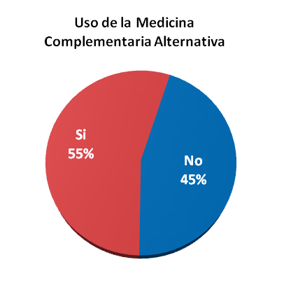

Del 55% que declaró haber utilizado al menos una terapia de la MCA, el 62% correspondió a mujeres contra un 47% de los hombres, siendo las mujeres quienes declaran utilizar en mayor medida las MCA. (Ver gráfico número 2).

Gráfico número 2

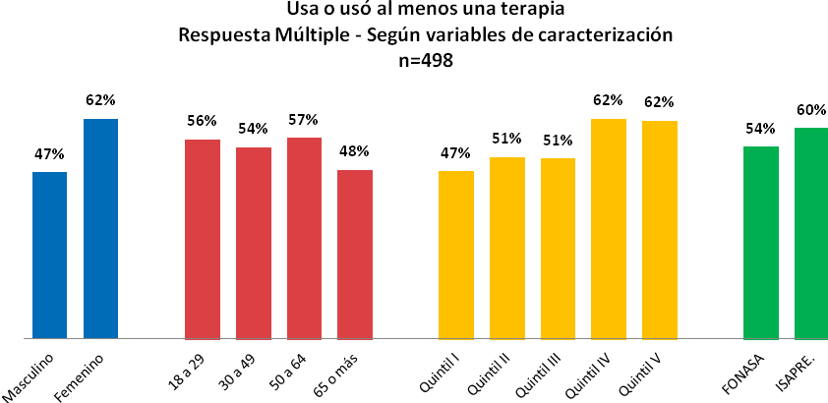

Las personas con edades entre 18 y 29 años en conjunto con las personas entre 50 y 64 años, son las que mayor uso hacen de la MCA alcanzando un 56% y un 57% respectivamente. No obstante, sólo existe una diferencia de tres a dos puntos porcentuales de uso entre las edades 30 a 39 años con respecto a las anteriores. Por su parte, son las personas con más de 65 años las que menos uso hacen de estas terapias. Pese a ello, presentaron un alto nivel de uso alcanzando un 48%.

La organización mundial de la salud (OMS) sostiene que dentro de los motivos para el uso de la medicina tradicional y MCA se debe, por un lado, al encarecimiento de la medicina alópata, por lo que se tendería a pensar bajo este argumento que serían los quintiles más bajos quienes más utilizarían este tipo de terapia. Pese a esto, son los quintiles IV y V los que hacen un mayor uso de estas (62%). Tal resultado vendría a desmentir lo argumentado por la OMS, al menos en lo que respecta a nuestro país. Sin embargo, el porcentaje de uso que presentan los quintiles más bajos como el II y III alcanza el 51%. Es decir más de la mitad de la población con ingresos entre $250.000 y $580.000 utiliza la MCA. Y, si bien el porcentaje de uso que presentan, el quintil I está cuatro puntos porcentuales más abajo que los quintiles II y III, y quince puntos porcentuales con los quintiles IV y V, este sigue siendo un porcentaje bastante alto (47%). Contexto que permitiría señalar que el uso de las MCA es ampliamente utilizado por la población independiente del sexo, edad y nivel socioeconómico, inclusive según su sistema de previsión de salud.

Una explicación respecto a esta homogeneidad en el uso de las terapias de la MCA según quintiles, podría deberse al precio accesible que algunas terapias presentan. Sostenemos esto, dado que el 51% de las personas consultadas que había utilizado al menos una terapia y que canceló por ésta, dijo haber pagado menos de $10.000 pesos, y sólo un 31 % afirmó que el monto cancelado fue entre $10.001 y $20.000 pesos. El otro 18% se divide entre las categorías de respuesta entre $20.001 y $50.000 mil, y más de $50.000 mil pesos. (Ver gráfico número 3).

Gráfico número 3

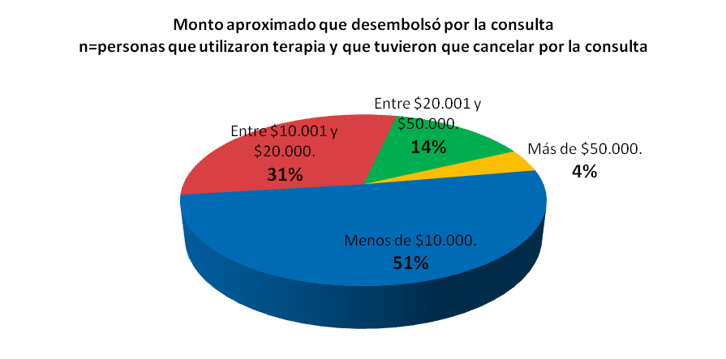

Asimismo, las altas cifras de uso de las terapias según quintiles estarían dadas, a su vez, por la gratuidad de estas mismas. Esto, porque el porcentaje de personas que declararon obtener acceso a la terapia de forma gratuita alcanzó al 39% (Ver gráfico número 4). Mientras que los usuarios que tuvieron que cancelar por la o las terapias, sólo un 5% manifestó que el precio de la terapia había sido “*excesivamente caro, respecto al beneficio obtenido”*. Por su parte, un 32 % declaró que éste había sido “*Justo respecto al beneficio obtenido”*, y un 24% señaló que este había *sido “bajo, respecto al beneficio obtenido”.*

Gráfico número 4

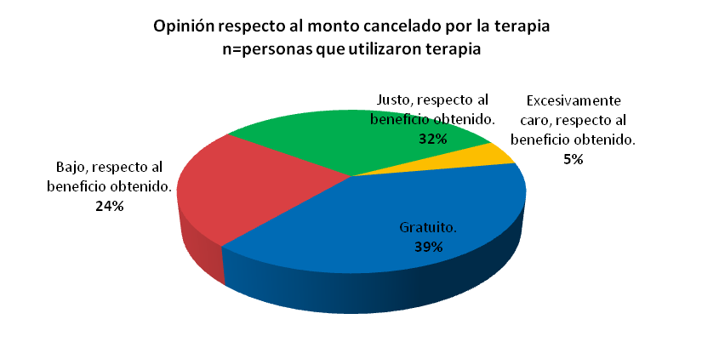

Al comparar las principales MCA utilizadas, en cuanto al porcentaje de personas que accedieron a estas de manera gratuita, y quienes tuvieron que cancelar más de $10.001 se observa lo siguiente (Ver gráfico número 5):

* El 33% de las personas que utilizaron Homeopatía, tuvieron que cancelar más de $10.001, contra un 15,7% de la población que la obtuvo de manera gratuita.
* Una diferencia más abrumadora, la encontramos en la terapia Biomagnetismo, en donde sólo un 20,5% accede a ella de manera gratuita, mientras que un 60,6% de la población tiene que cancelar por ella.
* Un caso distinto, pero igualmente con una gran diferencia, ocurre con el caso de la Fitoterapia en donde son más las personas que acceden a ella de manera gratuita (52,6%) que las que deben pagar para poder utilizarla (14,8%). Es importante aclarar, que en este caso, el término “Fitoterapia” se refiere fundamentalmente al uso de plantas medicinales, usadas como automedicación.
* Las terapias como el Yoga, la Naturopatía y el Reiki, tiene porcentajes más equitativos respecto a las personas que cancelan por la terapia versus las que no lo hacen.

Gráfico Número 5

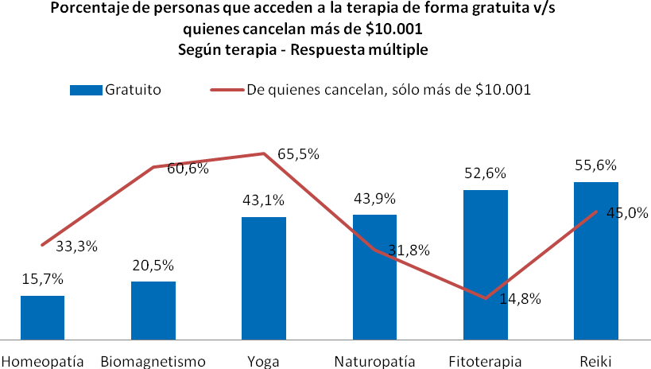

Respecto al sistema previsional de salud de quienes han utilizado MCA, se observa que el 65,6% corresponde a FONASA y el 30,4% a ISAPRES, observándose elementos de interés al evaluar las principales terapias utilizadas (Ver cuadro Número 3):

* Se destaca la Naturopatia como la que tiene un mayor uso en personas que poseen como sistema previsional FONASA, con un 78%, contra un 19,5% que pertenece al sistema de salud ISAPRE.
* En quienes han utilizado Acupuntura, disminuye a 57,7% las personas pertenecen al sistema de salud FONASA contra un 38,5 % que pertenece a ISAPRES.

Cuadro número 3

“Porcentajes comparados de usuarios(as) de MCA y sistema de previsión de salud”

|  |  |  |
| --- | --- | --- |
| **Tipo de MCA** | **Sistema de previsión de salud** | |
| **FONASA** | **ISAPRE.** |
| Todas las MCA | **65,6%** | **30,4%** |
| Yoga | 63,8% | 32,8% |
| Fitoterapia | 66,7% | 26,3% |
| Homeopatía | 60,8% | 35,3% |
| Reiki | 62,2% | 33,3% |
| Biomagnetismo | 61,4% | 36,4% |
| Naturopatía | 78,0% | 19,5% |
| Acupuntura | 57,7% | 38,5% |

### Terapias más utilizadas de la MCA

Anteriormente, señalamos que un 55% de la población usa o usó al menos una terapia de la MCA.

En términos generales, podemos decir, que ninguna de las terapias utilizadas por la población a nivel país, supera el 12% de uso

Gráfico Número 6

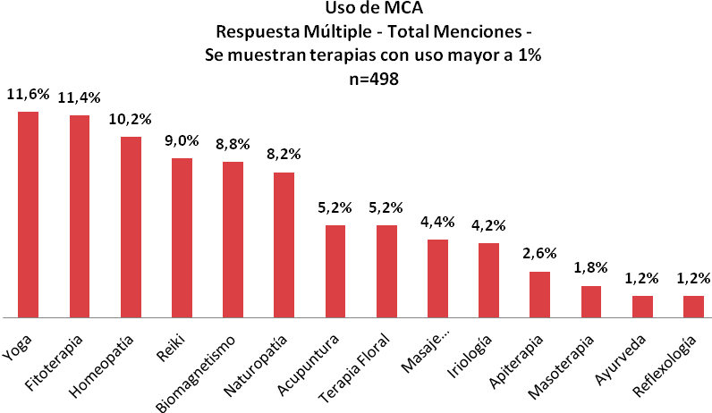

Son 15 las principales terapias MCA utilizadas por la población, siendo el Yoga, la Fitoterapia y la Homeopatía las únicas que superan el 10% de uso. Por su parte el Reiki 9%, el Biomagnetismo 8,8%, y la Naturopatía 8,2% son las segundas terapias más utilizadas.

Respecto al uso de MCA según quintil de ingreso observamos lo siguiente:

Cuadro número 4

“Detalles de uso de MCA según quintil de Ingreso”

|  |  |  |  |  |  |  |
| --- | --- | --- | --- | --- | --- | --- |
| **Tipo de MCA** | **Quintil por ingreso familiar** | | | | | |
| **Quintil I** | **Quintil II** | **Quintil III** | **Quintil IV** | **Quintil V** | **Total** |
| Yoga | 13,8% | 17,2% | 25,9% | 20,7% | 22,4% | **100%** |
| Fitoterapia | 22,8% | 28,1% | 10,5% | 21,1% | 17,5% | **100%** |
| Homeopatía | 15,7% | 15,7% | 13,7% | 23,5% | 31,4% | **100%** |
| Reiki | 11,1% | 11,1% | 28,9% | 20,0% | 28,9% | **100%** |
| Biomagnetismo | 11,4% | 9,1% | 11,4% | 29,5% | 38,6% | **100%** |
| Naturopatía | 29,3% | 14,6% | 22,0% | 29,3% | 4,9% | **100%** |
| Acupuntura | 7,7% | 26,9% | 15,4% | 30,8% | 19,2% | **100%** |
| Terapia Floral | 15,4% | 19,2% | 15,4% | 19,2% | 30,8% | **100%** |

Cuadro número 5

“Detalles de uso de MCA según quintil de Ingreso”

|  |  |
| --- | --- |
| **Quintil** | **Principales resultados de uso** |
| **Quintil I** | Las terapias menos utilizadas de este quintilson el Yoga, el Reiki, el Biomagnetismo, la Acupuntura y la Terapia Floral. Siendo entre estas la menos utilizada la Acupuntura, la cual no supera 7,7 % de uso. Es probable que esto ocurra debido al elevado precio que tiene esta terapia versus el bajo nivel de ingreso de este grupo de la sociedad, situación que les impide consumir o acceder a ella. Las terapias restantes dentro de las menos utilizadas por este quintil sobrepasan el 10% de uso. |
| **Quintil II** | Dentro de las terapias menos utilizadas por el quintil II encontramos al Reiki con un 11,1% y al Biomagnetismo con un 9,1%. Estas terapias también se encuentran dentro de las menos utilizadas en el quintil I, lo que indicaría que lo que incide en el uso es el valor de las terapias. |
| **Quintil III** | Tienen un marcado uso de Reiki y Yoga, así mismo las terapias menos utilizadas son la Fitoterapia (10,5%), la Homeopatía (13,7%) y el Biomagnetismo. |
| **Quintil IV** | Predomina el uso de Biomagnetismo, Acupuntura y Naturopatia, y utiliza de forma menos recurrente la Terapia Floral en comparación a los porcentajes obtenidos en la utilización de las demás terapias. Se resalta esto, ya que a pesar que la terapia floral es la menos utilizada, tiene un porcentaje bastante alto de uso (19,2%). |
| **Quintil V** | En este quintil existe un mayor predominio de uso de las distintas terapias evaluadas, es así como el Biomagnetismo, el Reiki, la Terapia Floral y la Homeopatía presentan un importante uso. Por el contrario la Naturopatia, es la terapia menos utilizada (4,9%). |

Al promediar los resultados de los 2 quintiles más bajos destaca la naturopatía y la fitoterapia (uso de yerbas) seguramente a costo más accesible, mientras en los quintiles superiores destaca el Biomagnetismo, la Homeopatía, la Terapia Floral, el Reiki y la Acupuntura, lo que hace suponer una mayor mercantilización de estas terapias.

### Conocimiento y uso de MCA

Ahora bien, respecto al conocimiento y al uso de las MCA, podemos decir, que cuando se le consultó a la población sobre el “*medio por el cual conoció la o las terapias que utilizó o utiliza”,*  un **73%** declaró que conoció la MCA a través de un **amigo o familiar**. Siendo esta la categoría de respuesta con mayor porcentaje de frecuencias. A su vez, sólo un 14% sostuvo haber conocido o utilizado la terapia producto de un medio de comunicación especializado.

Es importante mencionar que sólo un 3% y un 5% de los encuestados que utilizó MCA expresó que conoció dicha terapia a través de una derivación de un centro de salud pública o privado respectivamente (Ver gráfico número 7).

Gráfico número 7

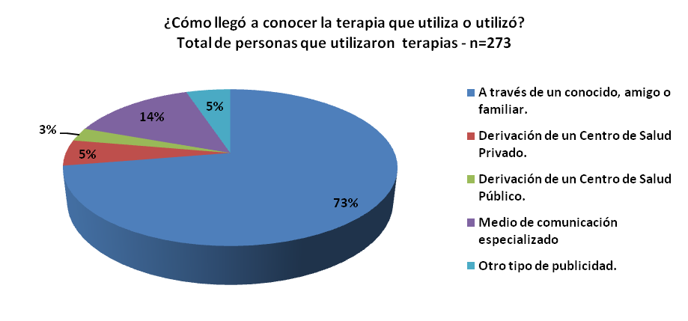

### Motivos de uso de la MCA

Dentro de los motivos del uso de las terapias de la MCA, encontramos por un lado, la necesidad de parte del usuario no sólo de superar un malestar físico, sino que también para resolver problemas psicosociales, por lo que, para los encuestados, en algunos casos la MCA serviría como una terapia preventiva en relación a ciertos malestares tanto emocionales como físicos.

Según el gráfico número 8, los dos principales motivos de uso de la MCA dicen relación con buscar una mejora de algún dolor o dolencia física puntual, o como resolver o aquietar problemas de estrés angustia, ansiedad o estados depresivos. Es así que el 35,4% declaró que recurrió a la MCA por un malestar físico (siendo este el primer motivo de uso), mientras que un 25,5% señaló que utilizaba este tipo de terapia para resolver problemas psicológicos y/o emocionales.

Gráfico número 8

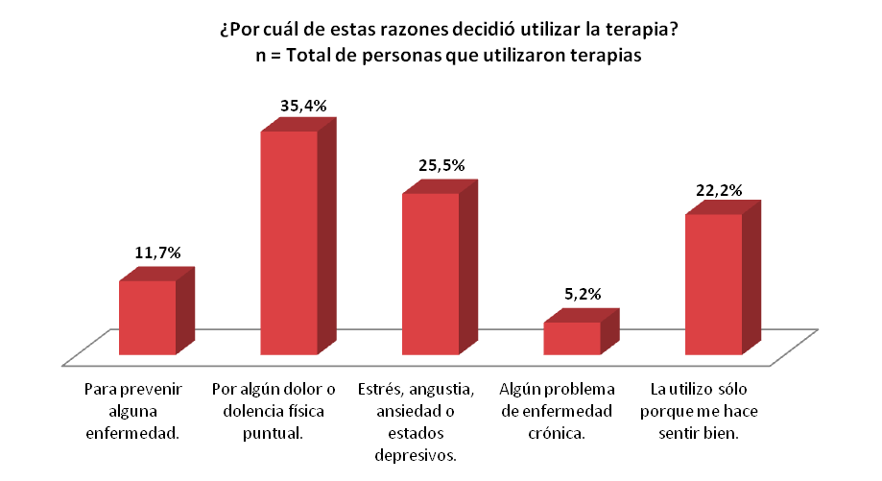

Tomando en consideración que un 35,4% se concentra en la categoría de respuesta *“por algún dolor o dolencia física puntual”* y sólo un 25,5% en *“estrés, angustia, ansiedad estados depresivos”*, es decir, 10 puntos porcentuales de diferencia, podemos decir que el principal, y por tanto, el más importante motivo de uso de la MCA está dada por la superación de este tipo de malestares físicos.

Un tercer motivo de uso de la MCA, según el gráfico (y que se encuentra muy a la par con el motivo que dice relación con problemas de índole psicológico y/o emocional), es porque este tipo de terapias permiten que la persona se sienta bien. Este motivo, es decir, “la utilizo sólo porque me hace sentir bien” alcanzó un 22,2%.

Por su parte, sólo un 11,7% de la población consultada que utiliza o utilizó alguna terapia, afirmó que su motivo de uso se debía para prevenir alguna enfermedad, mientras que sólo un 5,2% argumentó que usaba este tipo de terapia para prevenir algún problema de enfermedad crónica. Lo destacable de esta cifra, es que según la Organización Mundial de la Salud la prevención de enfermedades se constituye como uno de los principales motivos de uso de la MCA, sin embargo, vemos que este motivo no es uno de los más importantes en nuestro país.

Otro motivo del uso de la MCA por parte de la población chilena consultada, se debe a que en este tipo de terapia, los terapeutas se preocupan más de la persona como tal que en una consulta médica convencional. Tal situación se condice con lo encontrado en la bibliografía desarrollada en el marco teórico conceptual, que señala que otra de las razones de uso de la MCA se debe a que este tipo de medicina no sólo busca solucionar el malestar físico, sino que además los terapeutas se preocupan más de la persona. Situación que se puede apreciar en el deterioro de la relación médico paciente, ya que según ciertos autores, hoy en día las consultas médicas se destacan por ser de corto tiempo por lo que no dedican un lapso adecuado a la consulta. Este motivo se puede apreciar en el siguiente gráfico:

Gráfico número 9

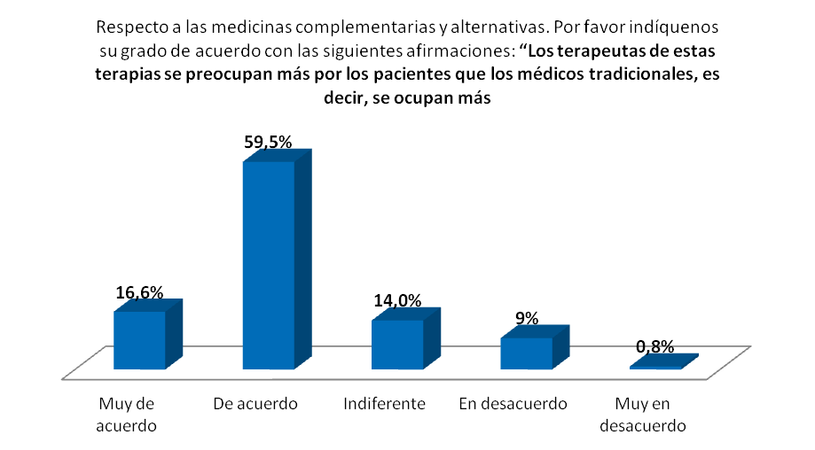

Como se puede apreciar en este gráfico, cuando se les preguntó a las personas sobre su grado de acuerdo respecto a la afirmación *“Los terapeutas de estas terapias se preocupan más por los pacientes que los médicos tradicionales, es decir, se ocupan de la persona”* un 76.1% de los consultados dijo estar “muy de acuerdo” o “de acuerdo” con esta afirmación, mientras que sólo el 9% afirmó estar “en desacuerdo”. Tal resultado evidencia que, además de los motivos de uso antes señalados, se suma a las razones de uso de la MCA la preocupación que tienen los terapeutas de estas terapias por los pacientes, por sobre la preocupación de los médicos convencionales.

Un último motivo de uso de estas terapias, y que también lo destaca la Organización Mundial de la Salud, y que se encontró en el levantamiento empírico de esta investigación, dice relación a un aumento respecto a los efectos colaterales de los tratamientos de la medicina convencional, por lo que los distintos usuarios buscarían opciones más naturales para mejorar y/o mantener su salud, considerándose además, que este tipo de tratamiento tendría los mismo o mejores efectos que los de la medicina convencional. Lo antes dicho se puede apreciar en los siguientes gráficos:

Gráfico número 10

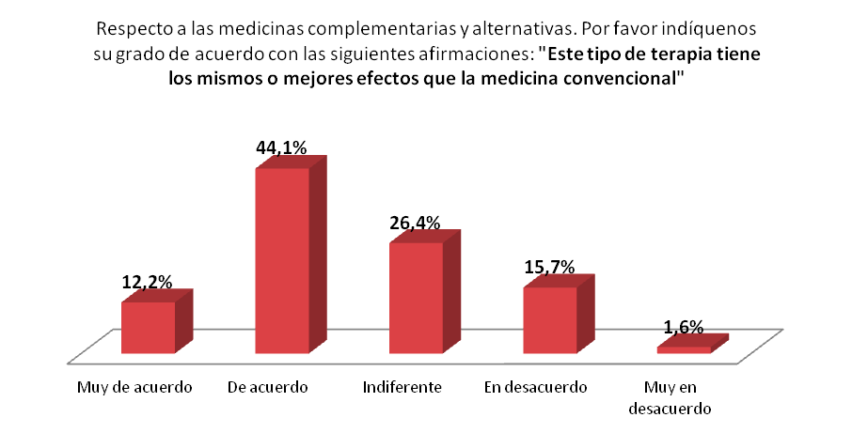

Gráfico número 11

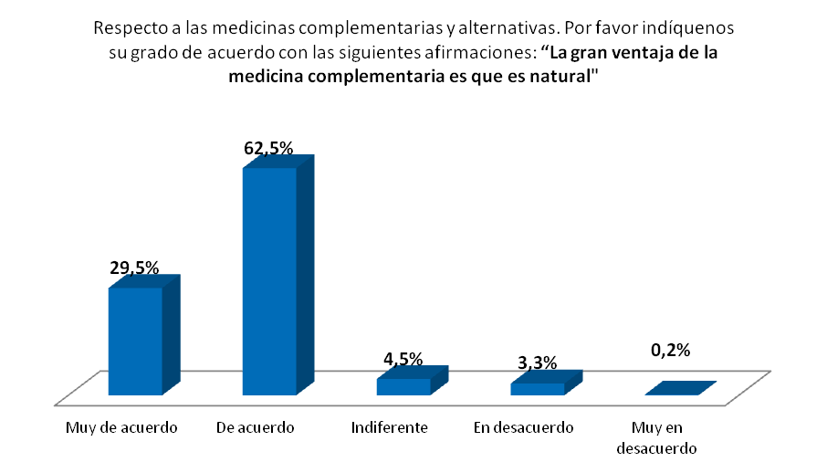

Como se aprecia en los gráficos anteriores, existe un 44,1% de acuerdo y un 12,2% de muy de acuerdo con la afirmación sobre los mejores o iguales efectos de la MCA, y sólo un 15,7% y un 1,6% de desaprobación o rechazo con tal afirmación, existiendo así un nivel no menor de confianza en este tipo de terapia, lo que permite pensar que esto se constituye como un motivo de uso en nuestro país.

Asimismo, el gráfico número 11 expresa la preferencia de este tipo de medicina dado que se considera “natural” a diferencia de la convencional siendo esta una de las ventaja de la MCA. Por lo menos, así lo sustentan las categorías de respuesta “Muy de acuerdo” y “De acuerdo” en donde se alcanzaron porcentajes del 30 y 62,5%. Valores muy por sobre las categorías de respuestas en desacuerdo. De este modo, estos resultados también vendrían a demostrar lo que la Organización Mundial de la Salud sostiene respecto a que el uso de esta medicina se deba a la preferencia de tratamientos naturales, dado los posibles efectos colaterales de la medicina convencional.

### Motivos de uso según terapia

Como analizamos anteriormente, según los resultados de esta encuesta las dos principales razones de uso de la MCA en nuestro país se deben a la búsqueda de una solución a un problema o malestar físico, como a la solución de un malestar psicológico y/o emocional (35,4% y 25,5%).

Al cruzar estas dos razones con ocho de las terapias utilizadas para resolver problemas tanto físicos como psicológicos y/o emocionales, podemos decir lo siguiente:

Gráfico número 12

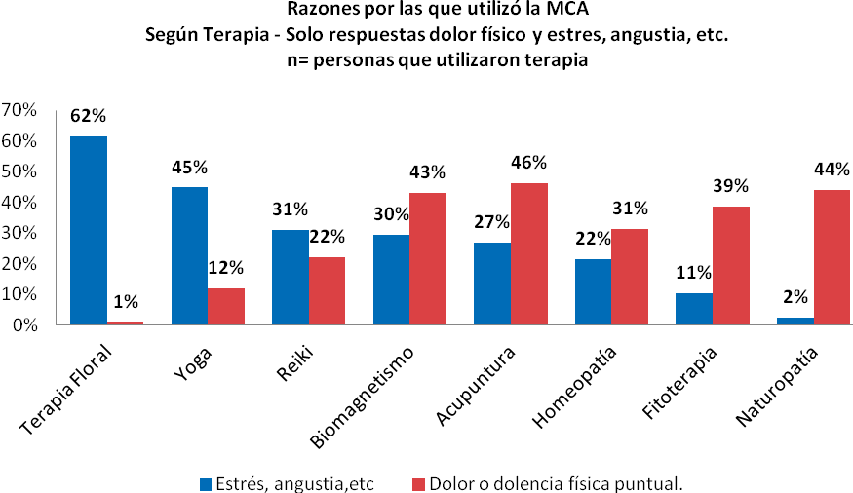

Un 62% de las personas que utilizan la terapia floral, recurren a ella para resolver problemas de angustia, estrés o depresión entre otros. Respecto al Yoga, un 45% la utiliza por razones psicológicas y/o emocionales, mientras que sólo un 12% la utiliza como una terapia para resolver un problema de índole físico. Cifras más equitativas encontramos en Reiki, dado que sólo un 22% lo ocupa para problemas físicos, y sólo un 31% para resolver problemas de estrés, angustia, etc.

Por su parte, el Biomagnetismo se utiliza preferentemente para dar respuesta a dificultades o dolencias físicas 43%. Lo mismo ocurre con la terapia Acupuntura, alcanzando un 46%, y un 27% para solucionar malestares de estrés, angustia o depresión.

La Homeopatía, la Fitoterapia y la Naturopatia también son terapias utilizadas preferentemente para resolver “dolores o dolencia física puntual” (31%, 39% y 44%).

Dado lo anterior, se desprende que la Terapia Floral, el Yoga y el Reiki principalmente se ocupan para controlar o superar aspectos psicológicos y/o emocionales. Mientras que el Biomagnetismo, la Acupuntura, la Fitoterapia y la Naturopatia se ocupan, preferentemente, para malestares físicos.

### Frecuencia del uso de la MCA

Respecto a la frecuencia de uso de las terapias de la MCA se puede decir que mayoritariamente se hace uso de éstas cuando se presenta el malestar, siendo esta la categoría de respuestas que mayor frecuencia obtuvo: 31,3%. Le sigue con un 27,2% las personas que hacen uso de ella *“dos o más veces a la semana*”; y sólo un 7,9% la ocupa a lo menos una vez al mes.

Empero, si sumamos la frecuencia de uso de *“una vez a la semana”, “dos o más veces a la semana”* y *“a lo menos una vez al mes”,* nos arroja una frecuencia de uso del 47,7% entre las personas que ocupan este tipo de terapia, lo que demuestra que el uso de la MCA en Chile es bastante alto, si comparamos que sólo un 18,4% de las personas que utilizan la MCA lo hace sólo de forma esporádica.

Gráfico número 13

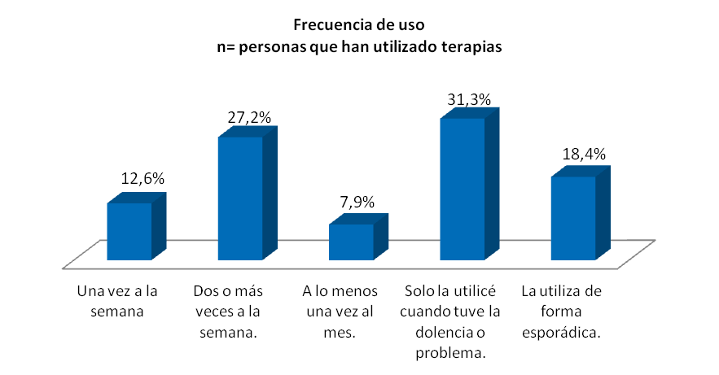

Por el contrario, si evaluamos la frecuencia de uso de cada terapia independientemente, podemos decir, que sólo el Yoga muestra un uso regular (uso semanal, dos veces a la semana y a lo menos una vez al mes) del 64,6%. Una respuesta a esto está en la asequibilidad que hoy en día tiene el Yoga en nuestro país, pensando en que existen muchos recintos que ofrecen esta terapia a bajo costo. Otro porcentaje de uso regular lo tiene la terapia Reiki llegando al 52,2%, mientras que Biomagnetismo también alcanza una frecuencia de uso sobre el 50%. (Ver gráfico número 15).

En contraposición, encontramos que la Fitoterapia presenta el porcentaje más alto respecto al uso de manera esporádica, llegando al 56,9%. Le sigue a esta terapia en el uso irregular la Homeopatía con un 54,2%.

El resto de la terapias presentan una frecuencia semejante entre el uso regular y esporádica, siendo la diferencia más alta entre estas categorías de cuatro puntos porcentuales, y que le pertenece a la terapia Naturopatia.

Gráfico número 14

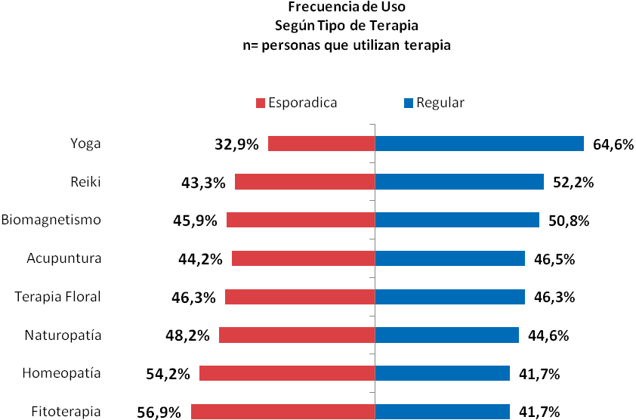

### Consulta previa antes de utilizar la MCA

Respecto al uso de la MCA con previa consulta médica, podemos decir que el 50,9% de las personas que utilizan o utilizaron terapias recurrió en primer lugar a la medicina convencional, mientras que el 49,1% restante de la población que ocupa u ocupó la terapia no se dirigió en una primera instancia a la medicina convencional para solucionar o consultar por su problema de salud.

Si desagregamos el porcentaje que consultó a la medicina convencional antes de recurrir a la MCA, podemos ver que son las terapias de Acupuntura, Homeopatía, Biomagnetismo y Terapia Floral las que superan el 50% respecto a consulta médica previa utilización. Por el contrario, la Fitoterapia con un 32% se destacó por ser la terapia que tiene una menor consulta previa a la medicina convencional, siguiéndole con un 41% el Yoga.

A pesar de esto, en términos generales, podemos decir que todas las terapias presentan un alto porcentaje de consulta previa a la medicina convencional. Esto permite señalar que la MCA se emplea como terapias que sirven de complemento o en conjunto con los tratamientos de la medicina convencional, prevaleciendo la visita al médico antes de utilizar la MCA y sus respectivas terapias.

Gráfico número 15

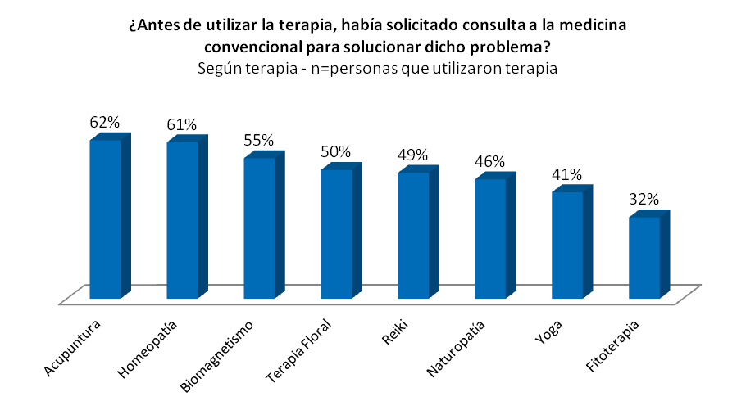

### Lugares donde se realizó la atención de las terapias de la MCA

Según la información que nos arroja el gráfico número 16, podemos ver que los mayores porcentajes en relación al lugar donde se realizó la atención de la terapia se encuentran en las categorías de respuesta *“en el hogar del terapeuta”* con un 22,1% y *“el terapeuta fue a mi hogar”* con un 22,7%. Mientras que sólo el 6,3% afirmó que la utilización de la terapia se llevó a cabo *“en un recinto de Salud Pública”*

Asimismo, se destaca que un 17,6% de las atenciones de estas terapias se hayan efectuado *“en un consultorio donde sólo se dan estas terapias”.* El gráfico número 17 expresa en color rojo la predominancia de la informalidad en relación al lugar donde se realizó la atención de la terapia MCA, así muestra que el 53,2% de quienes han utilizado MCA han accedido en espacios informales (hogar del paciente, hogar del terapeuta y en la calle).

Gráfico número 16

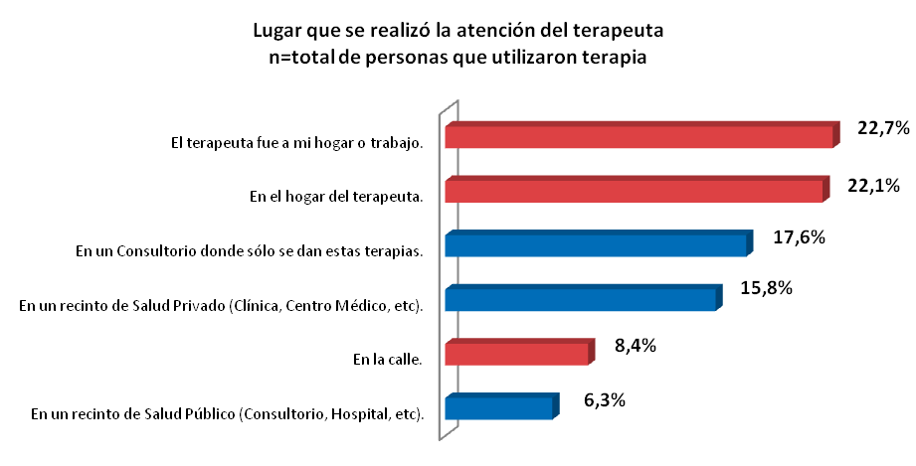

Ahora bien, en relación al lugar donde se realizó la MCA por terapia y categorías de respuestas, se debe señalar que las terapias que más se practican en los *“recintos donde se dan estas terapias”* son el Yoga, el cual supera el 50%, y la Acupuntura.

Por su parte, las terapias como el Reiki, el Biomagnetismo y la Terapia Floral son las que más se desarrollan “en el hogar del terapeuta”, superando el 30%.

Respecto a las terapias que se practican en el hogar de los pacientes, encontramos a la Fitoterapia y a la Naturopatia, superando el 27%. No obstante, estos altos porcentajes respecto a las otras terapias se puede deber al autoconsumo de hierbas o productos naturales.

En último lugar, encontramos que la única terapia que no se realiza en la calle es el Reiki. Ahora bien, y a pesar que el porcentaje de las terapias que se dan en la calle no superan el 20%, las dos terapias que más se desarrollan en este lugar son nuevamente la Fitoterapia y la Homeopatía. Tal situación puede deberse a que hoy en día es común comprar estos productos no sólo en los locales establecidos, como lo son las farmacias homeopáticas, sino que también en ferias libres y otros lugares. (Ver gráfico número 17).

Gráfico número 17

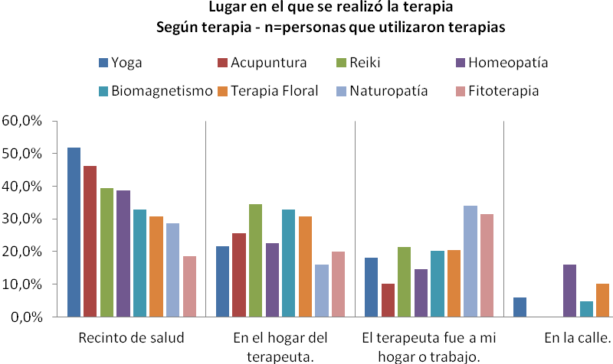

En base a lo analizado anteriormente, y complementando la información obtenida, podemos sintetizar que las terapias con más altos niveles de informalidad, entendiendo por ello las atenciones que se llevaron a cabo en el hogar del terapeuta, en la casa del usuario o en la calle, son la Fitoterapia con un 75,4%, y el Reiki y la terapia floral con un 60%. No obstante, hay que destacar que de las ocho terapias analizadas, seis presentan altos niveles de informalidad (superando el 50%). Mientras que sólo dos de ellas, a saber, el Yoga y la Acupuntura se realizan preferentemente el locales establecidos. (Ver gráfico número 18)

Gráfico número 18

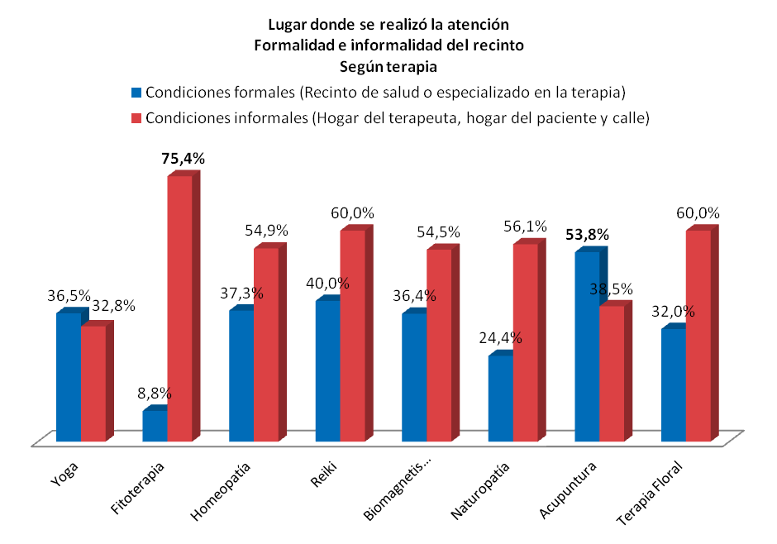

### Motivos del no uso de la MCA

Según lo expresado al inicio de este análisis, el 45% de la población encuestada no ha ocupado la MCA, los principales motivos fueron justificados por la falta de necesidad (55%), y por un desconocimiento acerca de la MCA (21%).

Cabe destacar que sólo un 1% afirmó que no utiliza este tipo de terapia a causa de *“malas experiencias con cercanos”*. Cifra que podría develar el alto grado de aprobación que tiene la MCA en la población chilena.

Por su parte, sólo un 12% declaró no usar estas terapias debido a la *“confianza en la medicina tradicional*”. Igual porcentaje obtuvo la categoría de respuesta “*alto precio”.*

Otro motivo del no uso de la MCA se aprecia en que un 11% declaró “desconfiar” de las terapias de este tipo, relacionada con el fundamento del desconocimiento, sin embargo, se observa que existe una positiva disposición al uso de la MCA incluso en aquellas personas que no la han utilizado.

Gráfico número 19

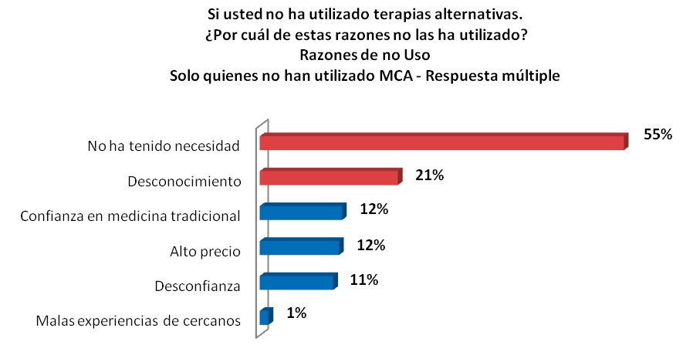

Como señalamos anteriormente, las dos principales motivos de no uso de la MCA era la *“desconfianza”* y la *“desconocimiento”* en este tipo de terapias. Sin embargo, si analizamos estos dos motivos por nivel socioeconómico (gráfico número 21), podemos ver que **son los quintiles de menores ingresos (I y II)** **quienes no hacen uso de la MCA producto del desconocimiento de estas mismas**. Alcanzando valores del 36,2% y 31,9% respectivamente. Tales resultados dan cuenta del bajo nivel de acceso que tiene esta parte de la población a este tipo de medicina y terapias.

Gráfico número 20

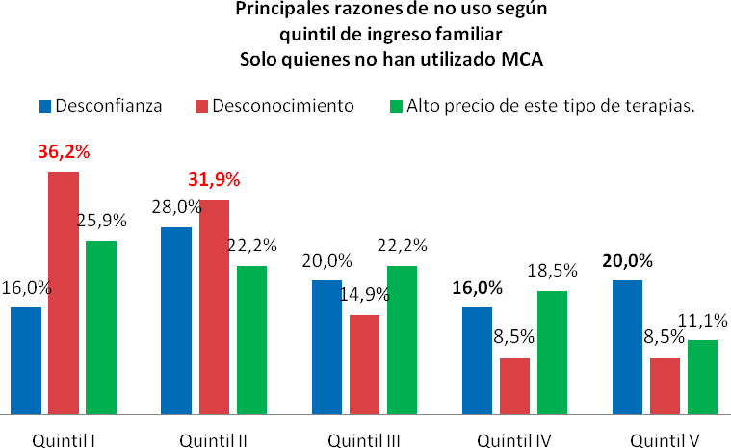

En contraposición al no uso de la MCA debido al desconocimiento por parte de los quintiles más bajos, podemos ver que los **quintiles IV y V** no hacen uso de ellas por motivos de este tipo, **sino más bien por la “desconfianza” en esta medicina.** Es así que el quintil IV, presenta un nivel de desconfianza del 16%, y el quintil V de un 20%.

Por último, es necesario señalar que el motivo *“Alto precio de este tipo de terapias”* es relativamente transversal a todos los niveles socioeconómicos.

## Nivel de satisfacción de la población chilena respecto al uso de medicina complementaria/alternativa

### Nivel de satisfacción general

El grado de satisfacción presente en el uso de MCA es bastante alto según se aprecia en el gráfico número 21, ya que un 60,7% de las personas consultadas señaló encontrarse satisfechas dados los resultados obtenidos con la o las terapias utilizadas (*“Me siento satisfecho (a) ya que ha solucionado mi problema de salud”*). Asimismo, podemos apreciar que si bien un 35,6% de los consultados sostuvo que la terapia no le solucionó el problema de salud, **estos se encuentran igualmente satisfechos**, **pues los ha hecho sentir mejor**. Lo que evidencia que este tipo de terapias a pesar que pueda no dar respuestas concretas a algún malestar físico o emocional, ayuda de igual modo a la persona. En este sentido se refuerza el hecho de que en nuestro país la MCA se utiliza como una terapia complementaria. Situación, que como se puede constatar, incide en el alto nivel de satisfacción respecto a las terapias, el cual llega a un 96,3%, independiente de si la terapia solucionó o no el problema de salud.

Gráfico número 21

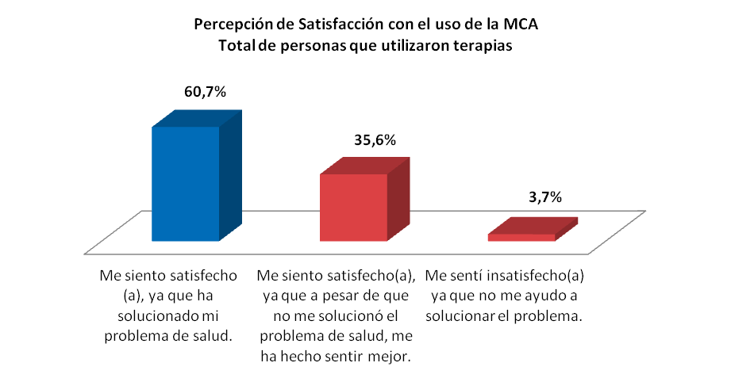

Desde esta perspectiva, los altos niveles de satisfacción antes descritos son interesantes y rescatables, si consideramos que sólo un 3,7% de las personas que han usado MCA manifestaron estar insatisfechos con este tipo de terapias. Además de esto último, el 93,7% de los encuestados que utilizó MCA declaró que su uso se lo recomendaría a un familiar o amigo, redundando en el alto porcentaje de satisfacción obtenido.

### Nivel de satisfacción neta

El nivel de satisfacción neta de la MCA se entiende como el indicador resultante entre la diferencia del total de personas satisfechas menos las personas insatisfechas. Al analizar este indicador por terapia, se desprende según el gráfico número 22, que la terapia con más alto nivel de satisfacción neta es la Naturopatia. Mientras que todas las restantes presentan un valor superior al 50%, exceptuando las terapias de Acupuntura, Terapia Floral y Homeopatía, alcanzando valores entre el 46% y el 49%. Pese a ello, estos son valores de satisfacción neta bastante altos que muestra un alto nivel de aceptación por parte de la población consultada respecto a la MCA. Todo lo anterior, reforzado en que los porcentajes de insatisfacción por terapias son marginales, siendo la más alta la presente en el Biomagnetismo, y que sólo representa un 6.8% del total de usuarios y usuarias.

Gráfico número 22

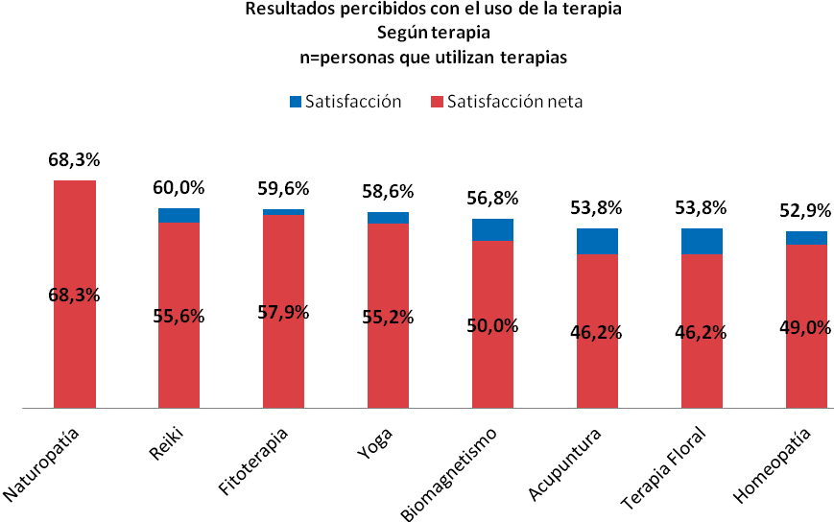

### Evaluación de atributos de la MCA

El alto grado de satisfacción presente en la población que ha utilizado MCA, también se puede apreciar en la evaluación hacia los principales atributos evaluados.

Desde el punto de vista de los atributos, se consultó respecto a los terapeutas, siendo este uno de los principales atributos presentes en este tipo de medicina. Se evidencia que las características de los terapeutas de MCA corresponden al elemento más valorado, así se obtuvo que sólo un 3,9% evaluó con notas entre 1 a 4 el atributo *“seriedad de los terapeutas”,* contra un 83,2% que manifestó evaluar con nota superior a 6 este mismo. Un caso similar ocurrió con el atributo “*atención de los terapeutas”,* donde el 80,2% lo evaluó con nota sobre 6. Esto indicaría que existe buena aceptación por parte de la población hacia los terapeutas de la MCA, lo que indica que los usuarios y usuarias destacan positivamente la atención que estos brindan. Tal contexto, a nuestro parecer, incidiría en los altos niveles de satisfacción respecto a la MCA antes descritos.

Gráfico número 23

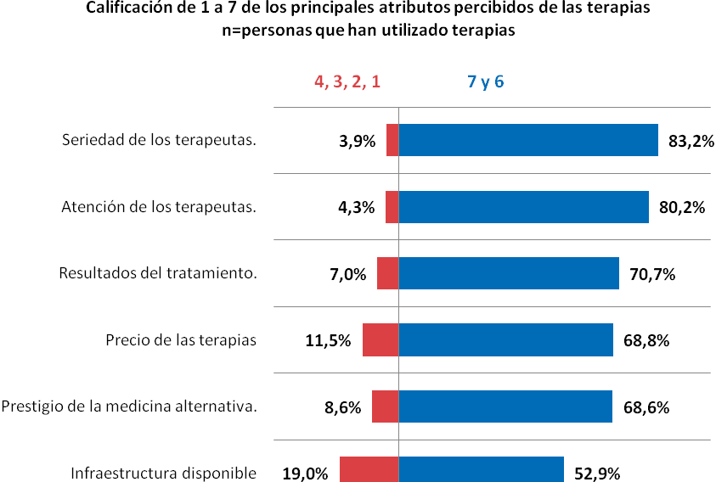

Respecto a los atributos de la MCA como lo son *“resultados de los tratamientos”, “precio de las terapias”, “prestigio de la medicina alternativa” e “infraestructura”*, podemos decir, que los que obtuvieron baja calificación en comparación a los otros atributos de la MCA, fueron “precios de las terapias” que alcanzó un 11,5% de notas entre un 1 y 4; y el atributo “infraestructura disponible” que obtuvo 19%. Sin embargo, el porcentaje de notas sobre 6 de estos y de los restantes atributos supera el 50%, lo que refleja que las terapias de la MCA están bien calificadas, a pesar de que se evidencia algún grado de informalidad en su entrega, expresada mediante las bajas calificaciones obtenidas a la infraestructura disponible para su atención.

## Percepciones de la población chilena hacia la medicina complementaria / alternativa

Tomando en consideración tanto a las personas que utilizan MCA como a las que no, podemos decir que existe una apreciación bastante positiva de estas terapias. Es así, como uno de los principales puntos a destacar en este aspecto, es que al consultar sobre el nivel de acuerdo o desacuerdo con la frase “*La medicina complementaria o alternativa no es científica por lo que no es confiable”,* más de la mitad de manifestó estar en desacuerdo y muy en desacuerdo (66,5%), contra un 20,9% que aseveró estar de acuerdo y muy de acuerdo. (Ver gráfico número 24) situación que manifiesta una alta credibilidad de la MCA y de sus resultados médicos a pesar de que no necesariamente tengan una validación científica.

Es posible que esta credibilidad tenga concordancia con la postura que muchos de los encuestados señalaron respecto a que *“este tipo de terapias se asocia con un estilo de vida”* (71,7%, gráfico 24). Es decir, hoy en día los altos niveles de uso, satisfacción y percepción de la MCA se deban en cierta medida, a una masificación o “moda” de llevar una vida más natural y sana. Lo que hace suponer que algunas de las personas, independiente de su efectividad, las consumirían de igual modo, más allá de una necesidad sanitaria en particular.

Gráfico número 24

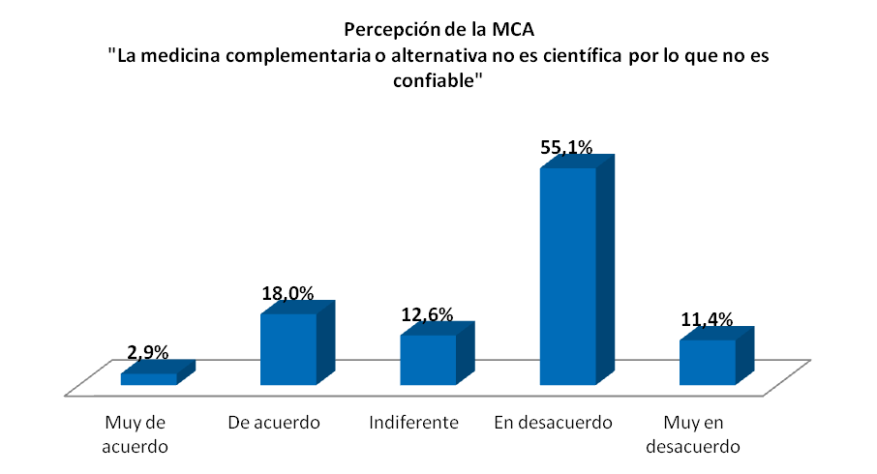

Gráfico número 25

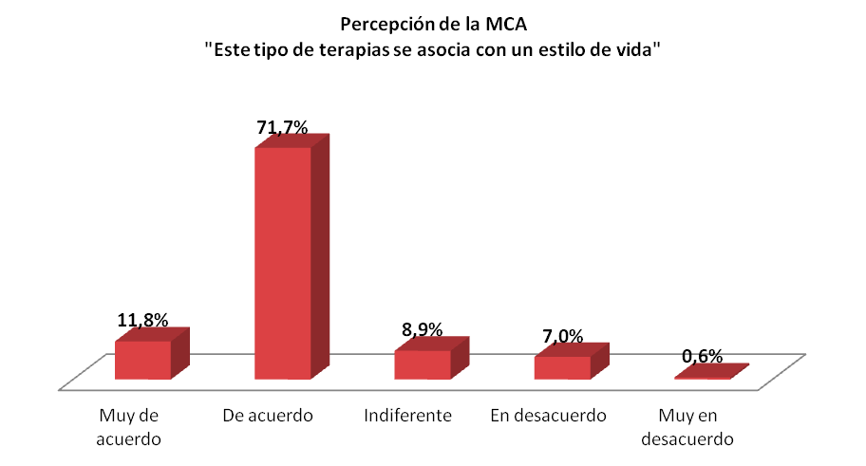

Una tercera percepción a destacar por parte de los encuestados dice relación con las terapias y la credibilidad de estas como de sus terapeutas. Al igual que las apreciaciones anteriores, ésta también es bastante positiva. Así, el gráfico número 26 expresa que el 67,8% de la población señaló estar en desacuerdo con la afirmación “La medicina complementaria alternativa es un negocio de charlatanes” mientras que sólo un 18,7% manifestó grado de acuerdo. Tales resultados, reafirmarían los datos anteriores dado que corroborarían la alta aceptación que hoy en día tiene la MCA por parte de sus usuarios.

Gráfico número 26

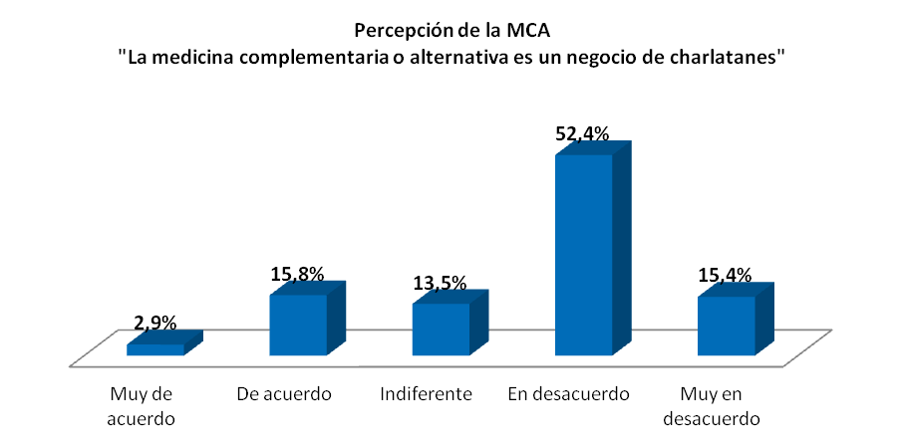

No obstante, cabe señalar que la única percepción de la MCA que no se encuentra tan polarizada hacia el extremo positivo, dice relación con el precio de las terapias. Respecto a esta afirmación encontramos que un 49.7% se posicionó en la categoría “muy de acuerdo” o *“de acuerdo”* cuando se le consultó si *“en general es difícil utilizar este tipo de terapias dado su elevado precio”*, versus un 37,2% que señaló estar “muy en desacuerdo” o *“en desacuerdo”.*

Gráfico número 27

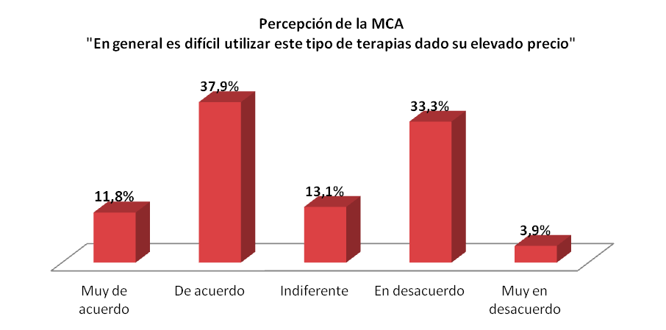

Esta dualidad de resultados, en los que se evidencia dos grupos de percepciones relacionadas con el precio (uno que índica el alto precio de las MCA, y otro que indica su bajo precio), se ajusta a elementos anteriores analizados en los que existe un alto porcentaje de usuarios que ha accedido a la MCA cancelando más de $10.001 por la terapia y, que además, también existe un alto porcentaje de usuarios que ha accedido a este tipo de terapia de manera gratuita.

Finalmente, se observa una positiva percepción de parte de la población hacia el uso de MCA, incluso en aquéllas personas que aún no han accedido a ella.

## Análisis de la MCA según las ciudades involucradas en el estudio.

Con el fin de identificar ciertas tendencias respecto al uso de las MCA de manera regional, se presentan los principales resultados de la encuesta divididos según la ciudad en que fue aplicada la encuesta. Dichos resultados presentan desde el punto de vista probabilístico parámetros muestrales de un error muestral del 9%, con un 90% de intervalo de confianza. En este sentido, estos resultados son tendenciales puesto que sólo se consideraron para este apartado las personas que utilizan o utilizaron MCA constituyéndose con una sub muestra de la muestra total por región.

Respecto al uso por ciudad donde se aplicó la encuesta, los resultados muestran que la ciudad de Puerto Montt es la que mantiene una mayor frecuencia de uso (67,5%), siguiéndole Santiago con un 65,1%. Más abajo se encuentra Talca alcanzando un valor del 59%, mientras que Concepción presentó una frecuencia de uso del 53%. Las regiones de Antofagasta (48,25) y Valparaíso (36,1%) no superan el 50% de uso de estas medicinas, sin embargo, es la ciudad de Valparaíso la que menor frecuencia tiene respecto al uso de la MCA si la comparamos con las otras cinco ciudades del país. (Ver gráfico número 28)

Gráfico Número 28

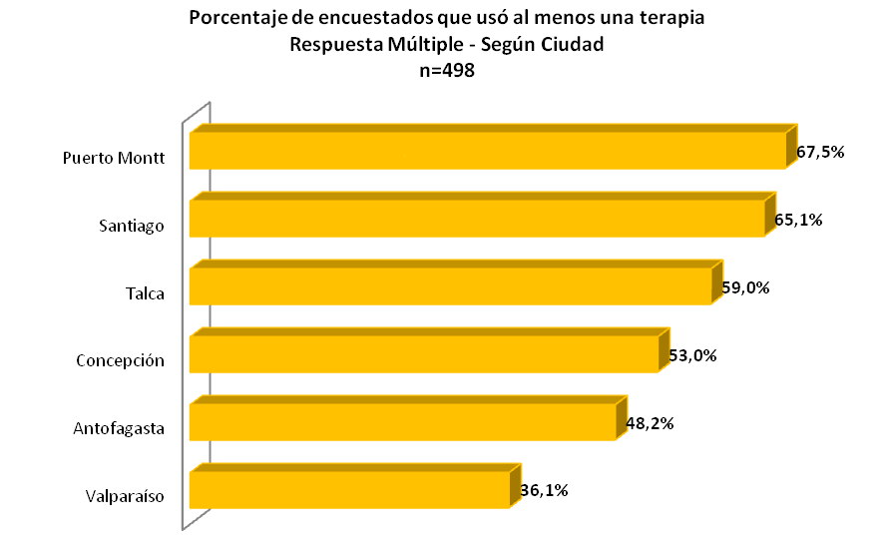

De forma general, el uso en las 6 ciudades evaluadas presenta diferencias, fundamentalmente relacionadas con las terapias que predominan, sin embargo en todas se obtienen altos niveles de satisfacción, todos superiores al 50% relacionados con la superación del problema de salud, y superiores al 90% agregando aquellas personas que se encuentran satisfechas y que además la terapia les permitió sentirse mejor, sin que necesariamente les haya solucionado su problema.

Desde el punto de vista de los atributos, estos fueron evaluados, en una escala de 1 a 7 con los siguientes promedios de calificaciones:

Cuadro número 6

“Notas promedios a los atributos de la MCA según ciudad”

|  |  |  |  |  |  |  |
| --- | --- | --- | --- | --- | --- | --- |
| **Atributo** | **Antofagasta** | **Valparaíso** | **Talca** | **Concepción** | **Puerto Montt** | **Santiago** |
| **Atención de los terapeutas.** | 6,2 | 5,9 | 6,4 | 6,2 | 6,3 | 6,4 |
| **Seriedad de los terapeutas.** | 6,3 | 5,9 | 6,7 | 6,3 | 6,3 | 6,5 |
| **Resultados del tratamiento.** | 6,0 | 5,8 | 6,1 | 5,9 | 6,2 | 6,3 |
| **Precio de las terapias** | 6,0 | 5,7 | 6,2 | 5,8 | 5,9 | 5,8 |
| **Prestigio de la medicina alternativa.** | 5,9 | 6,0 | 6,4 | 5,5 | 6,0 | 6,2 |
| **Infraestructura disponible para la práctica de la MCA.** | 5,5 | 4,5 | 5,9 | 5,3 | 5,8 | 5,9 |

### Antofagasta

Como se aprecia en el gráfico, existe una mayoría de mujeres en la ciudad de Antofagasta que hacen uso de las terapias de la MCA alcanzando el 60%. Los hombres sólo representan un 37,2% de uso. Si comparamos este resultados con los encontrados en las seis ciudades analizadas podemos ver que esta es la ciudad que mayor diferencia presenta respecto a sexo.

En lo que respecta al uso por edad, se observa que son las personas mayores a 65 años las que más uso hacen de las terapias de la MCA llegando al 66,7%. Los rangos de edad restantes presentan un porcentaje de uso entre el 45% y el 47%.

Si bien existe un mayor uso de las terapias por aquellas personas que pertenecen a los quintiles más altos (58,8% y 50%), los quintiles inferiores también presentan porcentajes altos de uso. Manifestándose una cierta homogeneidad en su uso desde el punto de vista del ingreso.

Respecto al sistema de previsión de salud, podemos decir que es muy parejo el porcentaje de personas que pertenecen a FONASA y a ISAPRE. (49% y 48,4%)

Gráfico número 29

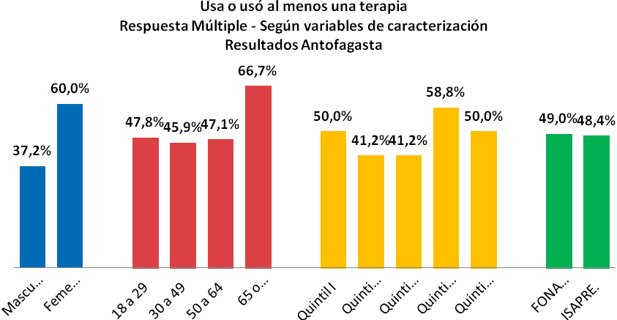

Dentro de las siete terapias que más se utilizan en la ciudad de Antofagasta encontramos que la más empleada es la Fitoterapia con un 14,5% de uso. Muy por debajo de esta terapia encontramos que las segundas terapias más usadas son el Yoga y la Terapia Floral con un 8,4%. Las cuatro terapias restantes más utilizadas en esta ciudad son: Biomagnetismo, lriología, Masaje terapéutico y Reiki. Todas ellas presentan un porcentaje de uso del 7,2%

Gráfico número 30

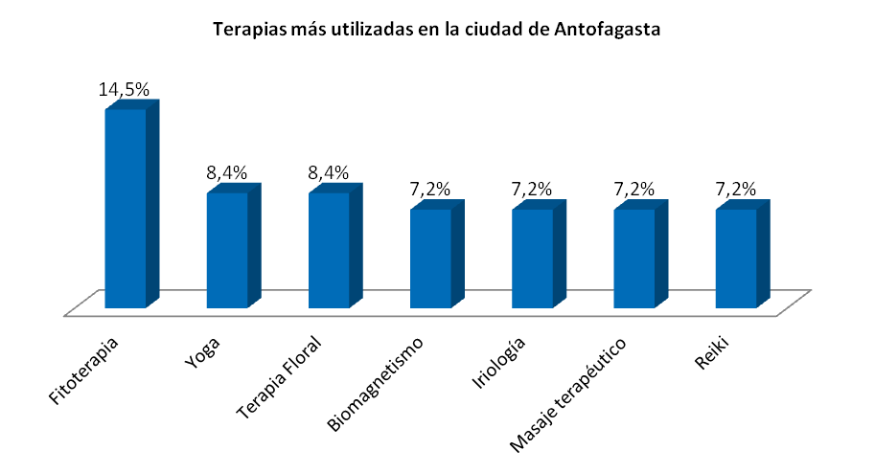

La razón del uso de las terapias antes señaladas se sustentan de igual medida por la categoría de respuesta “La utilizo sólo porque me hace sentir bien” y “por algún dolor o dolencia física puntual” alcanzando ambas categorías un porcentaje del 34,4%. Es así, que a diferencia de lo encontrado en las otras ciudades, en Antofagasta las dos principales razones de uso de la MCA se deben a las dos categorías antes señaladas.

El “estrés, angustia, ansiedad o estados depresivos” se constituye como el tercer motivo de uso con un 27,9%. Mientras que sólo un 3,3% señaló que utiliza la MCA para prevenir alguna enfermedad.

Gráfico número 31

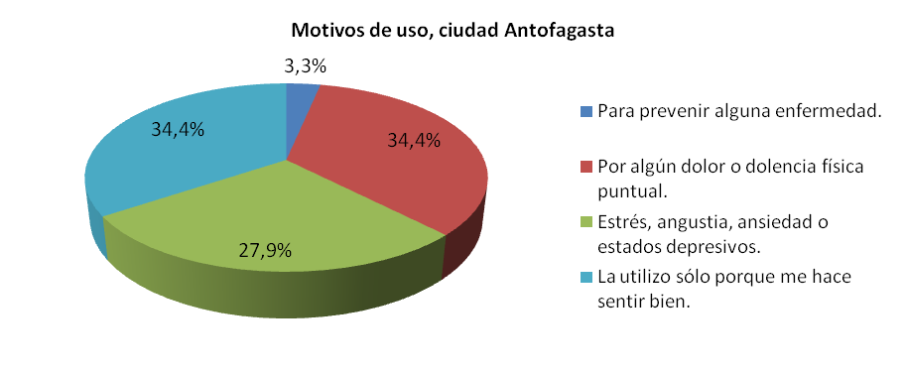

### Valparaíso

Esta ciudad es la que evidencia el menor uso de terapias a nivel nacional, alcanzando un 36% de uso. Así, y a diferencia de lo ocurrido en las otras ciudades incluidas en el estudio, ninguna de las categorías sobre caracterización socio demográfico superó el 50%.

En relación al sexo, el 40,5% de las mujeres usan MCA, mientras que el 31,7 % son hombres. Respecto a las edades, se evidencia un menor uso por las personas que tienen entre 18 y 29 años, obteniendo sólo un 19%. El rango de edad que mayor uso hace de la MCA son las personas entre 30 a 49 años con un 48,4% de uso. Por su parte, las personas entre 50 y más de 65 años presentan una frecuencia de uso entre el 38,1% y el 30%.

Respecto al uso según ingresos, podemos decir que los quintiles I y II ocupan la MCA en un 35,3%, mientras que los quintiles IV y V tienen un porcentaje de uso entre el 42,2% y el 43,8%. El quintil que menos emplea terapias de la MCA es el quintil III con un 25%.

Gráfico número 32

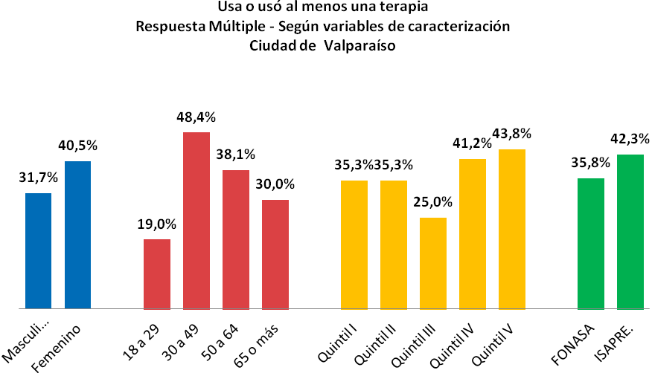

Las terapias más utilizadas en la ciudad de Valparaíso, son principalmente la Homeopatía y la Naturopatia con un 12%. Le siguen el Reiki y la Apiterapia con un 6% de uso, mientras que la Fitoterapia sólo alcanza un 4,8%.

Gráfico número 33

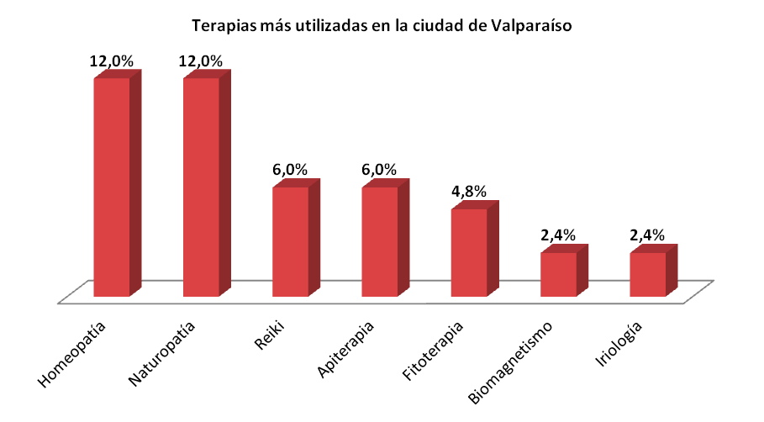

Dentro de las razones que motivan a la población de Valparaíso al uso de la MCA, encontramos que la razón principal de uso es “por algún dolor o dolencia física puntual” con un 38,6%.

Un segundo motivo, y no registrado en ninguna otra ciudad es “para prevenir alguna enfermedad” con un 20,5%, lo que nos permitiría conjeturar que la MCA al menos en esta región tiene como finalidad no sólo sanar una dolencia física, sino que también prevenir ciertos malestares y o enfermedades.

El tercer motivo de uso de la terapia en esta ciudad está representado por la categoría “la utilizo sólo porque me hace sentir bien” con un 18,2%. Mientras que la cuarta razón de uso de debe al “estrés, angustia, ansiedad o estados depresivos” con un 15,9%. Por su parte, solo un 6,8% utiliza este tipo de terapia “por algún problema de enfermedad crónica”.

En relación a tales resultados podemos decir, que esta es la única ciudad que presenta una diversidad más aparente en relación a los motivos de uso de la MCA.

Gráfico número 34

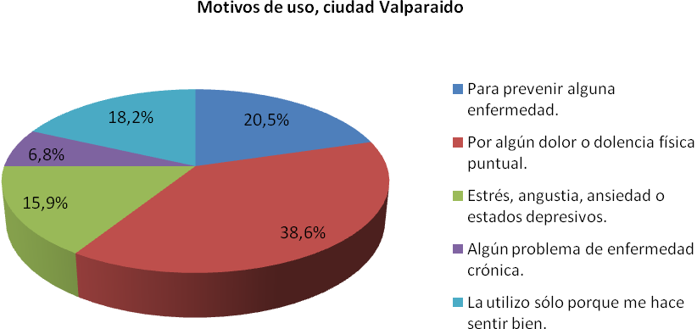

### Santiago

Santiago registra un 65,5% de uso, identificándose que el 73,2% de las mujeres consultadas utiliza la MCA mientras que sólo el 57,1% de los hombres hace uso de ella.

Si bien, como se puede apreciar en el gráfico “Usa o usó al menos una terapia” de la ciudad de Santiago, todos los rangos de edad presentan una frecuencia de uso superior al 50%, concentrándose el mayor porcentaje entre el rango de edad 18 a 29, el cual alcanza un 83,3%. Le sigue en frecuencia de mayor uso, el rango de edad entre 50 a 64 años con un 75%.

Las edades que registra menos porcentaje de uso son las personas entre 30 a 49 años y más de 65 años. Lo anterior, nos permite asegurar, que en la capital, son las personas más jóvenes las que más han utilizado o utilizan actualmente la MCA.

Asimismo, si bien se puede apreciar que todos los quintiles hacen uso de la MCA, son las personas con mayores ingresos las que más la utilizan. Es así como los quintiles IV y V tienen un promedio de uso de 72%, contra un 58,7% de los quintiles I y II. Pese a este resultado, no existe una diferencia tan abultada como la anterior, entre las personas que utilizan terapias con el sistema de salud FONASA (63%) y las que tienen ISAPRE (73,9%).

Gráfico número 35

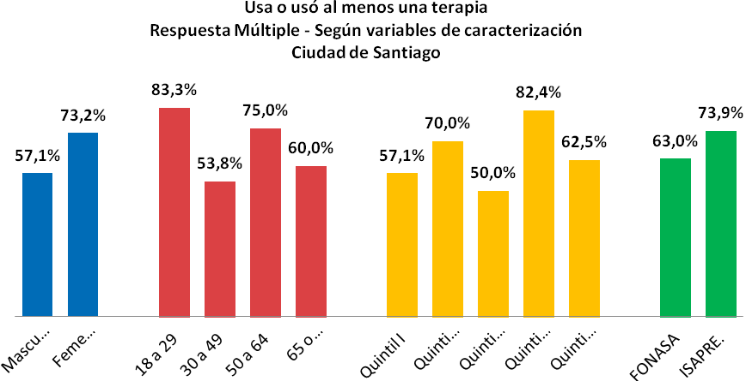

Respecto a las siete terapias más empleadas en la ciudad de Santiago, encontramos a la Terapia Floral, al Masaje Terapéutico, la Acupuntura, el Reiki, el Yoga, la Homeopatía y el Biomagnetismo. Siendo entre estas, las tres más utilizadas el Yoga (18,1%), la Homeopatía (15,7%) y el Biomagnetismo (12%).

A estas tres terapias le siguen como las más utilizadas la acupuntura con un 10,8% y el Reiki con un 9,6%. Por su parte la Terapia Floral y el Masaje terapéutico se encuentran como las menos utilizadas, alcanzando un 8,4% y un 7,2% de uso respectivamente.

Gráfico número 36

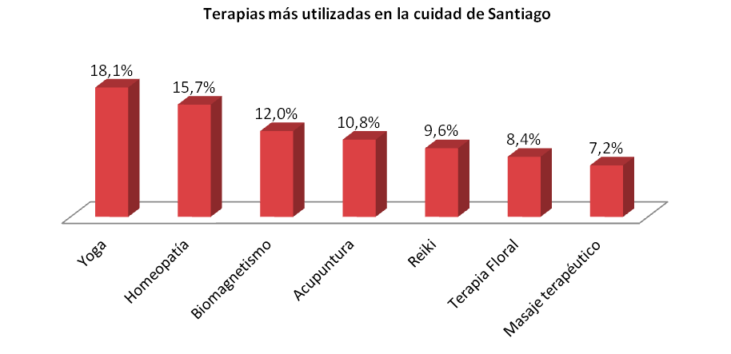

Ahora bien, dentro de los principales motivos de uso encontramos resultados similares a los obtenidos a nivel nacional, evidenciándose un porcentaje importante de personas que declaran que la utilizan “porque me hace sentir bien” alcanzando un 28,4%, mientras que a nivel nacional esta categoría alcanza el 22%. Pese a lo anterior, los principales motivos de uso, siguen siendo con un 36,4% “por algún dolor o dolencia física puntual” y “estrés, angustia, ansiedad o estados depresivos” con un 21,6%.

Gráfico número 37

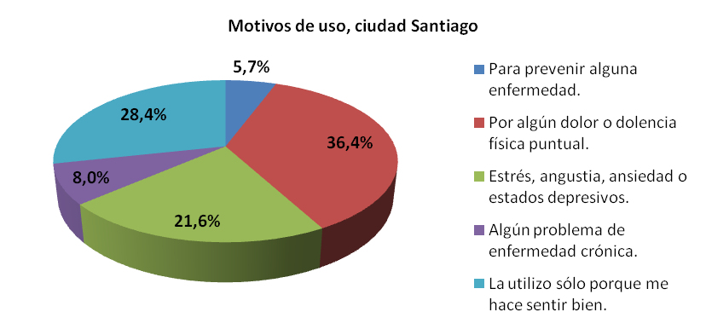

### Talca

En la ciudad de Talca, el 59% de la población índica que ha utilizado MCA, así el 65,1% de las personas que utilizan MCA son mujeres versus un 52,5% que corresponde a hombres.

Del total de la muestra correspondiente a la ciudad de Talca podemos decir, que las personas entre 18 y 29 años son las que muy en su mayoría utilizan terapias de la MCA superando el 70%. Es decir, el uso de la MCA en esta ciudad está principalmente dado por la población adolescente/joven.

Respecto al uso por quintil, llama la atención que un 94,1% de las personas encuestadas y que utilizan MCA sean del quintil más acomodado. Tal resultado evidenciaría una tendencia del uso de las terapias por personas con alto poder adquisitivo, en desmedro de las de menor ingreso socioeconómico. Ante este resultado se podría señalar que en esta región el uso o el consumo de MCA mayoritariamente se da por las personas acomodadas económicamente, lo que se condice con el alto porcentaje de personas que utilizan MCA y que tienen como previsión de salud ISAPRE (75% contra un 55,6%)

Gráfico número 38

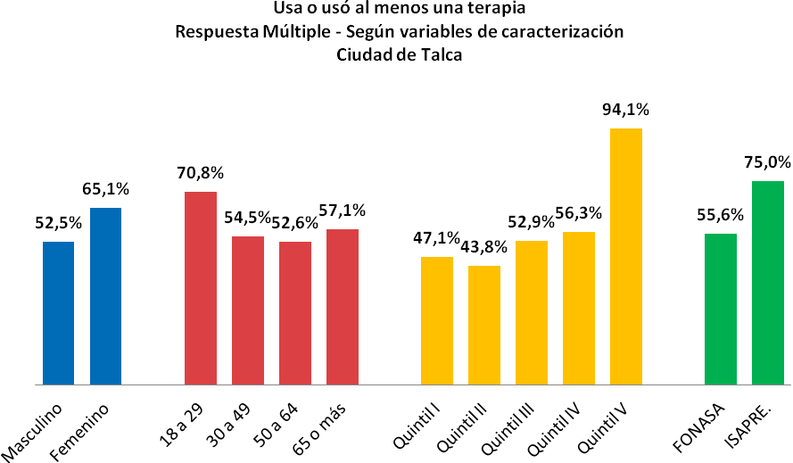

Las siete terapias más utilizadas en la ciudad de Talca son el Biomagnetismo, el Yoga, la Homeopatía, la Fitoterapia, la Naturopatia el Reiki y la Acupuntura, siendo esta última la menos utilizada. (7.2%).

Si bien el uso de estas siete terapias es bastante alto considerando el porcentaje de uso que presentan algunas terapias a nivel nacional, esto se puede deber a que son las personas de mayor ingreso las que más hacen uso de la MCA.

Gráfico número 39

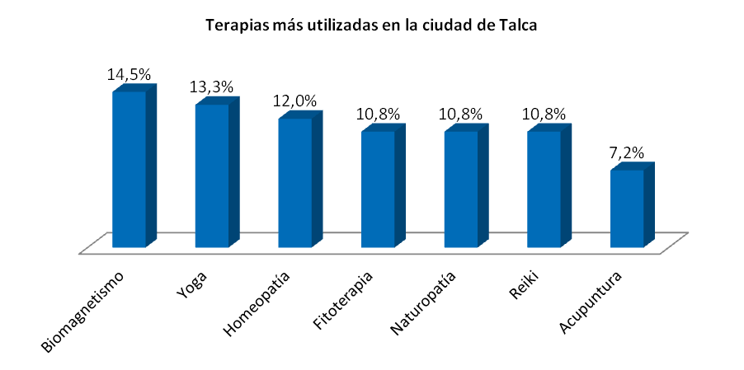

El uso de estas terapias se debe, como motivo principal, a la búsqueda de una solución respecto a un “dolor o dolencia física puntual” con un 38,7%. Asimismo, el “estrés, angustia, ansiedad o estados depresivos” se constituye como la segunda razón de uso más importante. Sólo un 6,7% utiliza la MCA por algún problema de salud crónico, mientras que un 10,7% la emplea como medio de prevención.

Gráfico número 39

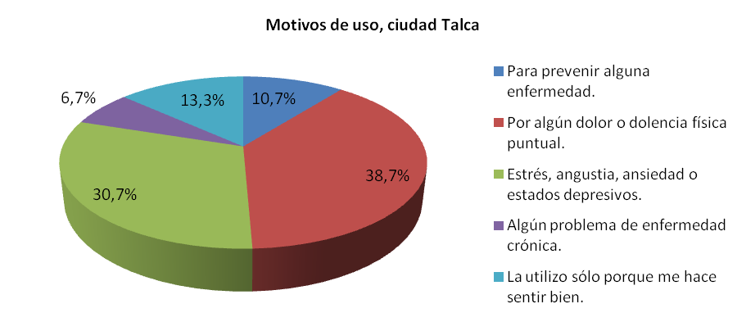

### Concepción

En Concepción se registra un 53 % de uso, identificándose que el 58,1% de las mujeres consultadas utiliza la MCA mientras que sólo el 47,5% de los hombres hace uso de ella.

Respecto a los tramos de edad y su relación con el uso, se aprecia que las personas entre 18 a 64 años presentan un uso superior al 55%. Por su parte, las personas sobre los 65 años presentan un valor muy inferior al antes señalado, llegando sólo al 12,5%. Lo que nos permite inferir que las terapias de la MCA no son un recurso utilizado dentro de las personas con mayor edad.

Un resultado parecido al encontrado en Talca se da en esta ciudad respecto al uso de terapia según quintil. Es así que los quintiles IV y V son los que mayor porcentaje de uso acumulan alcanzando el 76,5% y el 62,5% respectivamente. En contraposición a este resultado, se evidencia que son las personas de menores ingresos las que menos utilizan este tipo de terapias, puesto que sólo un 29,4% del quintil I hace uso de estas terapias, y sólo un 35,3% del quintil II. Se considera esto como un resultado importante, si se compara que las ciudades antes descritas presentaban una distribución más equitativa respecto a este punto.

Por su parte, podemos señalar que un 50% de las personas que usan MCA tiene como sistema de previsión de salud FONASA, contra un 69,2% que pertenece a ISAPRE.

Gráfico número 40

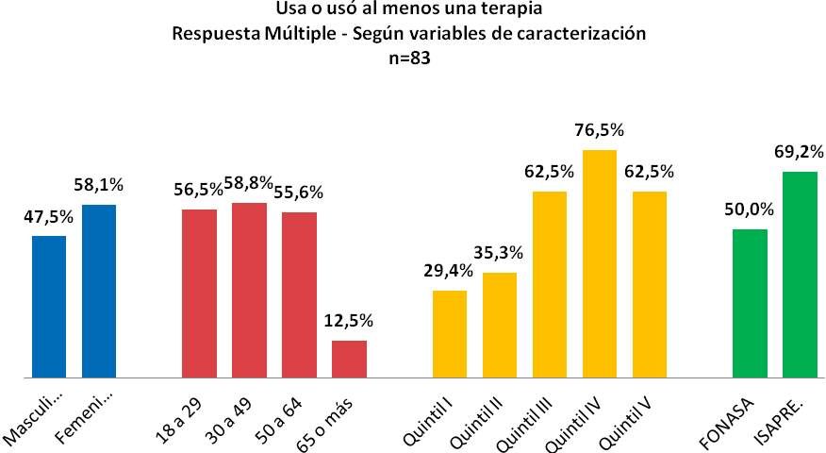

Dentro de las siete terapias más utilizadas en la ciudad de Concepción, encontramos a la Naturopatia (18,1%) y el Yoga (14,5%) seguida por el biomagnetismo, la Homeopatía (ambas con un 12%). el reiki, la Fitoterapia y la Apiterapia. Estas 2 últimas terapias son las menos utilizadas en la ciudad de Concepción no superando el 3,6% de uso.

Gráfico número 41

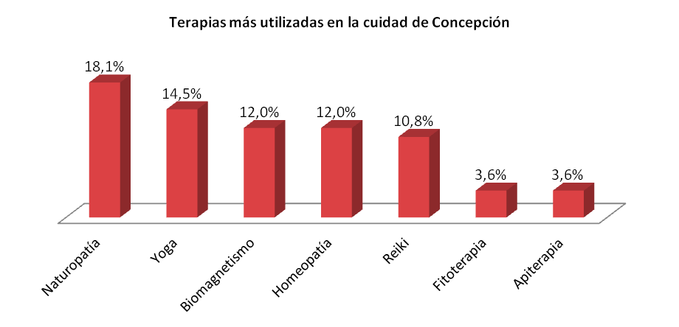

A diferencia de lo ocurrido en las tres ciudades antes analizadas los motivos de uso de la MCA no se centran principalmente en la búsqueda de una mejoría respecto a un problema de salud físico o de carácter emocional, sino que también un 23,9% la utiliza “porque la hace sentir mejor” y un 14,1% para “prevenir alguna enfermedad”. Es decir, si bien las categorías de respuesta “Por algún dolor o dolencia física puntual” con un 36,6% y “Estrés, angustia, ansiedad o estados depresivos” con un 21,1% siguen siendo las principales razones de uso, no menos importante son las antes descritas, por lo menos en lo que respecta a la ciudad de Concepción.

Gráfico número 42

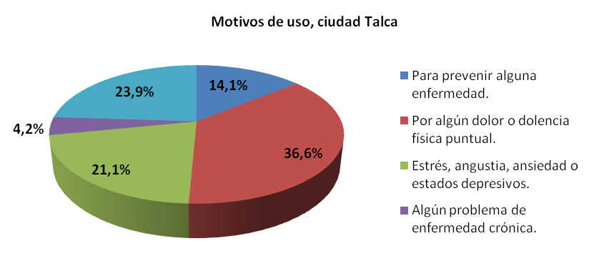

### Puerto Montt

Esta ciudad es la que presenta el porcentaje más alto de las 6 ciudades evaluadas, alcanzando un uso del 67.5%. Observándose que el 78% de las mujeres consultadas utiliza la MCA mientras que sólo el 57,1% de los hombres hace uso de ella.

Dentro de la muestra que utiliza MCA en la ciudad de Puerto Montt, se observa que los mayores porcentajes de uso se encuentran entre las edades de 50 y más, lo que nos indica que son las personas de mayor edad las que más hacen uso de la MCA. No obstante, las personas más jóvenes también presentaron un uso bastante alto, puesto que como se puede apreciar en el gráfico “Usa o usó al menos una terapia” los rangos de edades entre 18 a 29 años y 30 a 49 años superaron el 60% de uso de la MCA. Tales resultados evidencian un alto uso de la MCA a nivel general.

Otro dato importante que nos muestra el grafico antes nombrado, es que son las personas pertenecientes a los quintiles I, II y III las que más señalaron haber utilizado al menos una o más terapias, llegando en el caso del quintil II al 77,8% de uso. Mientras que las personas con mayor nivel adquisitivo no superaron el 59 % de uso. Esta diferencia estaría influenciada por el autoconsumo relacionado con el fácil acceso y la tradición del consumo de hierbas medicinales.

Gráfico número 43

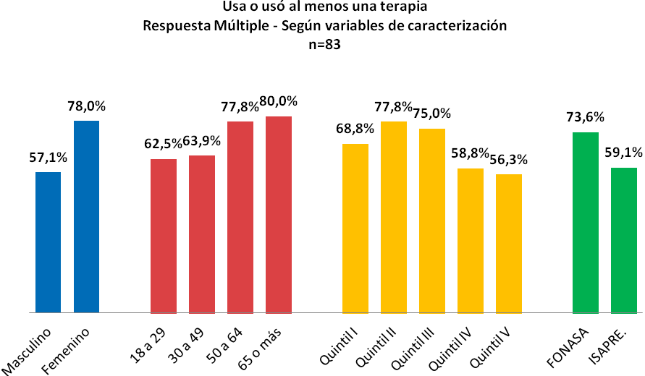

Respecto a las siete terapias más utilizadas en la ciudad de Puerto Montt, encontramos a la Fitoterapia (29%) el Yoga (14.5%), el Reiki, la Terapia Floral (9.6%) y la Homeopatía e Iriología (7.2%) y por último la Acupuntura (6%)

Gráfico número 44

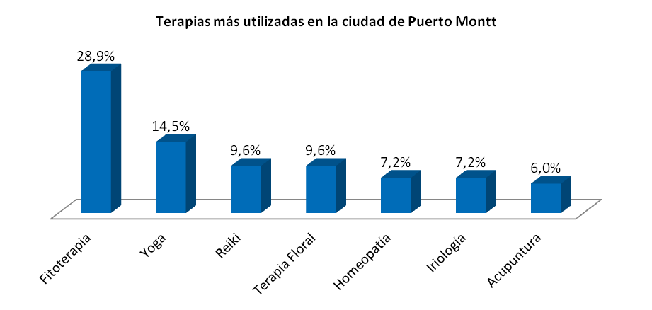

Si bien estas son las terapias más utilizadas por la población de la ciudad de Puerto Montt, las razones de uso están dadas por la superación de “*algún dolor o dolencia física puntual”* con un 29,5% y debido al “*estrés, angustia, ansiedad o estados depresivos”* con un 31,8%. Mientras que sólo un 18,2% y un 15,9% las utiliza para prevenir algún tipo de enfermedad o porque la hace sentir bien.

Gráfico número 45

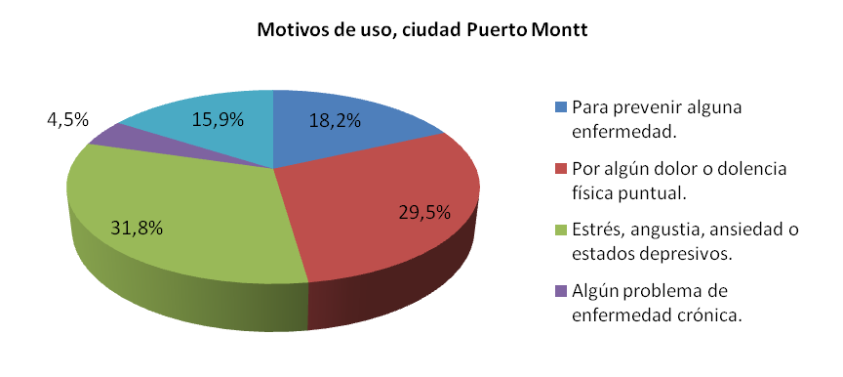

## Perfil de usuarios y usuarias de las principales terapias utilizadas

Para identificar el perfil de usuarios y usuarias de las terapias MCA mayormente utilizadas según la Encuesta (Yoga, Fitoterapia, Homeopatía, Reiki, Biomagnetismo, Naturopatia, Acupuntura,), se utilizaron estadísticos descriptivos respecto a las principales variables sociodemográficas.

Así mismo, se utilizó la técnica estadística multivariada de Análisis de Homogeneidad (de Escalamiento Óptimo), el que permite identificar, de forma gráfica, patrones y estructuras de relaciones entre variables nominales. Para el caso de identificar perfiles de usuarios y usuarias de MCA utilizamos las variables nominales el sexo, y sus dos categorías (masculino y femenino), edad (18 a 29, 30 a 49, 50 a 54 y más de 65), Quintil de ingreso (I, II, III, IV y V) y nivel de estudios (Medios incompletos y menos, medios completos, superiores incompletos y superiores completos). El Diagrama conjunto de puntos de categoría muestra la cercanía y alternancia de los mínimos cuadrados de las variables incluidas en el análisis, lo que en práctica significa que a mayor cercanía grafica de las categorías, mayor es su relación, por lo tanto varían conjuntamente.

### Acupuntura

De forma genérica se identifica que la Acupuntura es utilizada principalmente por mujeres, destacándose el importante porcentaje de personas con estudios superiores completos. Así mismo, no se identifica un uso diferencial por edad ni por ingreso. Es importante mencionar que en relación a la edad, comparativamente respecto al uso de las otras terapias, las personas mayores a 65 años tienen un alto consumo.

Gráfico número 46

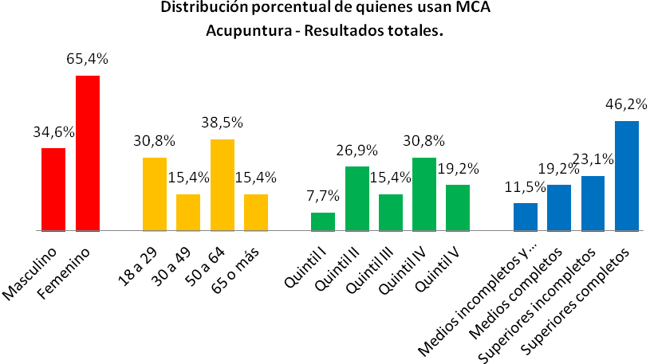

A partir del “Diagrama conjunto de categorías de las variables sexo, edad, educación, ingresos y sistema de previsión de salud para los usuarios (as) de acupuntura, se identifican 3 grupos de personas usuarias:

Cuadro número 7

“Perfiles de usuarios y usuarias identificados para la acupuntura”

|  |  |
| --- | --- |
| **Grupo** | **Características** |
| **Mujeres** | Se identifica que las mujeres que utilizan acupuntura, se caracterizan por pertenecer a los segmentos más altos de ingresos, preferentemente al quintil IV, que poseen edades que fluctúan entre los 30 y 64 años y que poseen estudios completos.. |
| **Hombres** | Los usuarios de acupuntura se caracterizan por tener estudios superiores, preferentemente completos pertenecer al quintil III y tener una edad superior a los 65 años. |
| **Jóvenes** | Se identifica un grupo de usuarios jóvenes que tienen estudios superiores incompletos y que pertenecen al quintil IV de la población. |

Gráfico número 47

“Diagrama de conjunto de puntos de categorías – Escalamiento optimo

Usuarios (as) acupuntura”

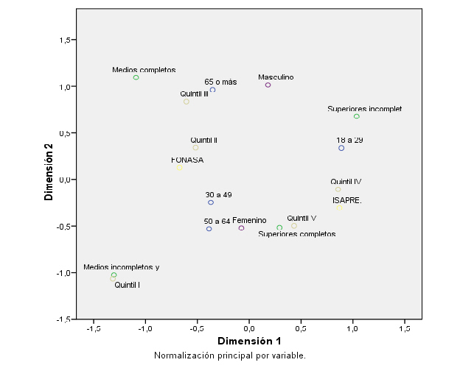

### Biomagnetismo

Al analizar los estadísticos descriptivos de los usuarios de Biomagnetismo, logramos identificar que es utilizada principalmente por mujeres, personas con edades entre 18 y 49 años (60,9%) y que preferentemente pertenecen a los quintiles de ingresos superiores.

Gráfico número 48

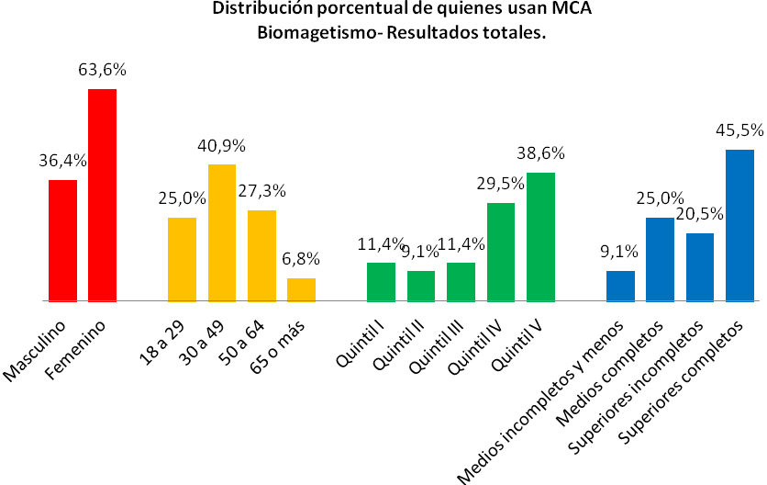

A partir del “Diagrama conjunto de categorías de las variables sexo, edad, educación, ingresos y sistema de previsión de salud para los usuarios (as) de Biomagnetismo, se identifican 4 grupos de personas usuarias:

Cuadro número 8

“Perfiles de usuarios y usuarias identificados para el Biomagnetismo”

|  |  |
| --- | --- |
| **Grupo** | **Características** |
| **Mujeres** | Se identifica que las mujeres que utilizan Biomagnetismo pertenecen al quintil III, pertenecen a FONASA y que poseen estudios completos. Así se puede decir que corresponde a mujeres preferentemente de un estrato social de clase media. |
| **Hombres** | Los usuarios de Biomagnetismo se caracterizan por tener estudios superiores, completos pertenecer al quintil V de la población y tener una edad superior a los 65 años. |
| **Pertenecientes a ISAPRES** | Se identifica un grupo de usuarios y usuarias que pertenecen a ISAPRES, preferentemente del quintil IV de la población y que poseen edades que fluctúan entre los 30 y los 64 años. |
| **Usuarios bajos ingresos** | Se observa un grupo de bajos ingresos relacionados al quintil I con edades superiores a los 65 años y que poseen menos de 12 años de escolaridad. |

Gráfico número 49

“Diagrama de conjunto de puntos de categorías – Escalamiento optimo

Usuarios (as) Biomagnetismo”

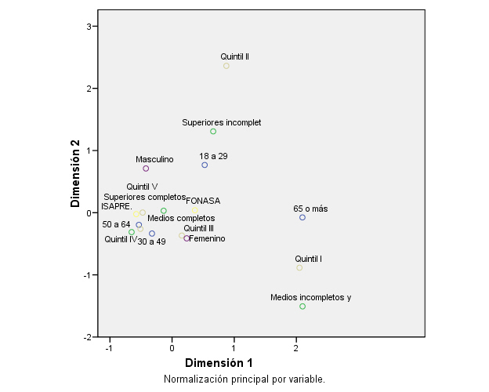

### Fitoterapia

Como ya fue analizado inicialmente, recordemos que la Fitoterapia es utilizada por el 11,4% de la población encuestada. A diferencia de la Acupuntura y el Biomagnetismo, esta terapia es utilizada preferentemente por hombres, personas con edades entre 18 y 49 años. Así mismo, pertenecen preferentemente a los quintiles más bajos de la población y poseen estudios medios y medios incompletos e inferiores.

Gráfico número 50

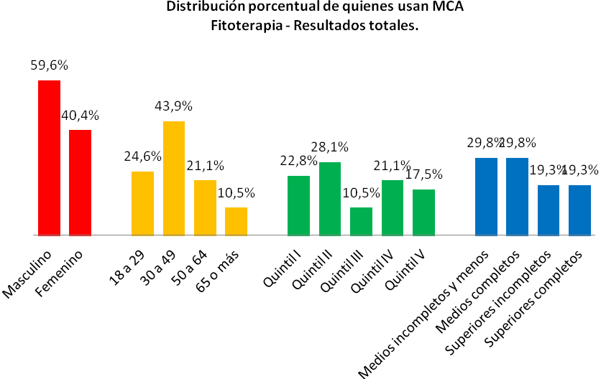

A partir del “Diagrama conjunto de categorías de las variables sexo, edad, educación, ingresos y sistema de previsión de salud para los usuarios (as) de Fitoterapia, se identifican 2 grupos de personas usuarias:

Cuadro número 9

“Perfiles de usuarios y usuarias identificados para la Fitoterapia”

|  |  |
| --- | --- |
| **Grupo** | **Características** |
| **Mujeres** | Mujeres con menos de 12 años de escolaridad pertenecientes al Quintil I y II de la población, y que pertenecen a FONASA. Se podrían resumir como mujeres de estratos de bajos ingresos de la población. |
| **Hombres** | Se identifica un grupo de hombres pertenecientes al quintil IV con estudios superiores completos e incompletos, con edades que fluctúan entre los 18 y los 49 años. |

Gráfico número 51

“Diagrama de conjunto de puntos de categorías – Escalamiento optimo

Usuarios (as) Fitoterapia”

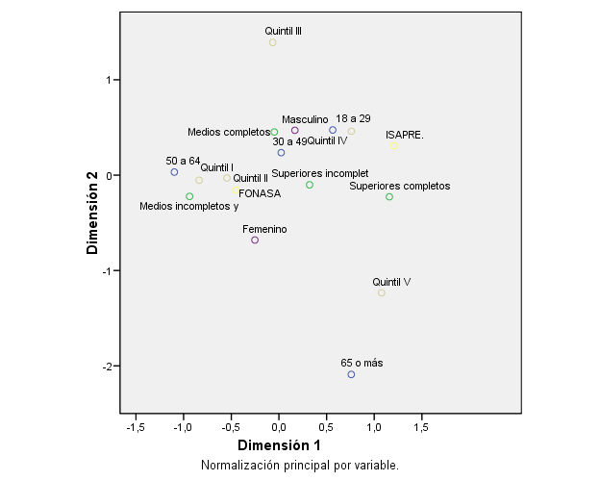

### Homeopatía

Se identifico de forma preliminar que la homeopatía es utilizada por el 10,2% de la población encuestada, en este contexto, se observa un uso predominante de mujeres (64%), siendo la edad que fluctúa entre los 30 y 49 años aquella que presenta un mayor consumo. Respecto al ingreso y la educación, se observa un uso preferente de los quintiles superiores, con un mayor nivel de educación, sin embargo, en términos generales el consumo de Homeopatía es transversal en dichas variables.

Gráfico número 52

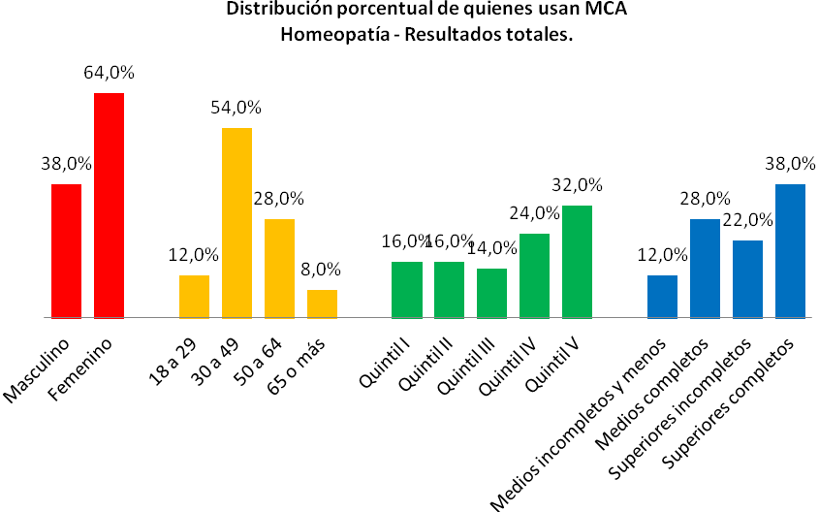

A partir del “Diagrama conjunto de categorías de las variables sexo, edad, educación, ingresos y sistema de previsión de salud para los usuarios (as) de Homeopatía, se identifican 2 grupos de personas usuarias:

Cuadro número 10

“Perfiles de usuarios y usuarias identificados para la Homeopatía”

|  |  |
| --- | --- |
| **Grupo** | **Características** |
| **Mujeres** | Mujeres pertenecientes a FONASA de los quintiles I y III, con edades que fluctúan entre los 50 y los 64 años. |
| **Hombres** | Hombres adultos mayores de los 30 años con estudios superiores completos pertenecientes al quintil IV |

Cuadro número 53

“Diagrama de conjunto de puntos de categorías – Escalamiento optimo

Usuarios (as) homeopatía”

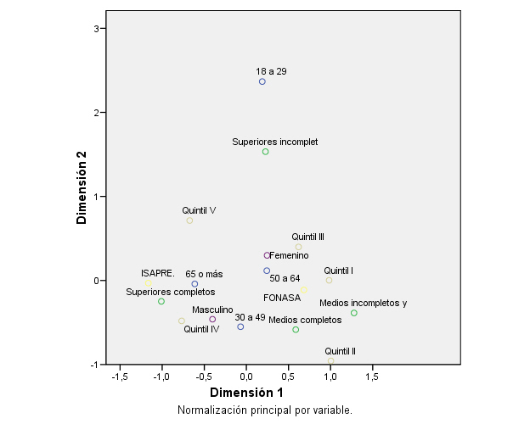

### Naturopatia

La Naturopatia tiene un uso general del 8,2%, y es utilizada preferentemente por mujeres. Respecto a la edad, ingresos y nivel de estudio, no se perciben diferencias significativas, es decir es utilizada de igual forma por los distintos grupos socios demográficos evaluados.

Gráfico número 54

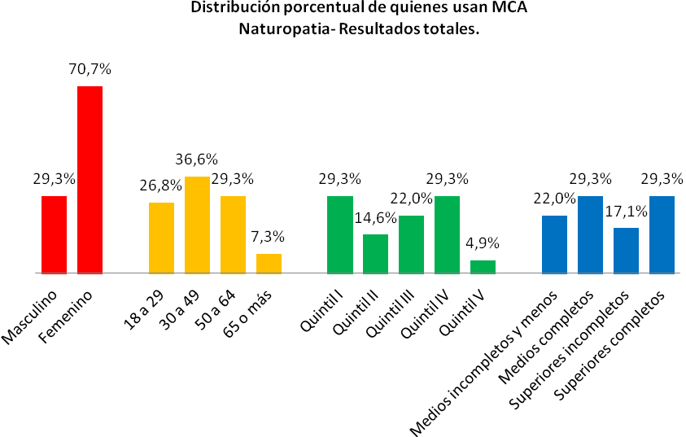

A partir del “Diagrama conjunto de categorías de las variables sexo, edad, educación, ingresos y sistema de previsión de salud para los usuarios (as) de Naturopatia, se identifican 3 grupos de personas usuarias:

Cuadro número 11

“Perfiles de usuarios y usuarias identificados para la Naturopatia”

|  |  |
| --- | --- |
| **Grupo** | **Características** |
| **Mujeres** | Mujeres pertenecientes a FONASA, del quintil IV de ingresos familiares, con estudios superiores completos, y con edades que fluctúan entre los 50 y los 64 años. |
| **Hombres** | Hombres adultos (30 a 49 años) pertenecientes a FONASA, con estudios medios completos y pertenecientes al quintil III de la población. |
| **Uso en el quintil V** | Personas mayores a los 65 años, pertenecientes al quintil V, que poseen preferentemente estudios completos y que pertenecen a ISAPRE |

Cuadro número 55

“Diagrama de conjunto de puntos de categorías – Escalamiento optimo

Usuarios (as) Naturopatia”

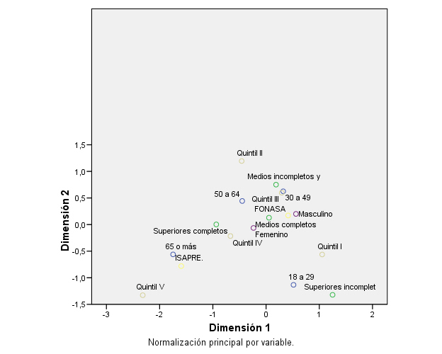

### Reiki

El Reiki se identificó con un uso total del 9% de la población encuestada. Así tiene un uso marcado en las mujeres (66,7%), y se observa con claridad que es utilizada preferentemente por personas jóvenes y adultos, de quintiles de ingresos III, IV y V, y que poseen además estudios superiores.

Gráfico número 56

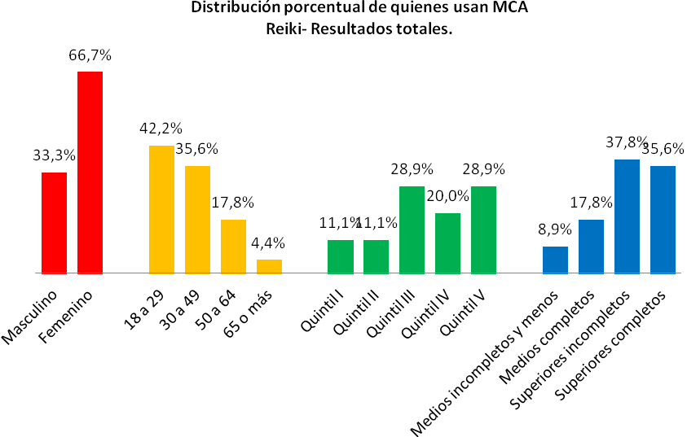

A partir del “Diagrama conjunto de categorías de las variables sexo, edad, educación, ingresos y sistema de previsión de salud para los usuarios (as) de Reiki, se identifican 4 grupos de personas usuarias:

Cuadro número 12

“Perfiles de usuarios y usuarias identificados para el Reiki”

|  |  |
| --- | --- |
| **Grupo** | **Características** |
| **Mujeres** | Mujeres pertenecientes a ISAPRE de los quintiles IV y V que poseen estudios superiores completos. |
| **Hombres** | Hombres jóvenes (18 a 29 años) con estudios superiores incompletos. |
| **Usuarios (as) de FONASA** | Usuarios de FONASA de edades que fluctúan entre los 30 y los 49 años, pertenecientes a los quintiles II y III de la población. |
| **Adultos Mayores** | Adultos mayores con estudios medios completos pertenecientes al quintil II. |

Cuadro número 57

“Diagrama de conjunto de puntos de categorías – Escalamiento optimo

Usuarios (as) Reiki”

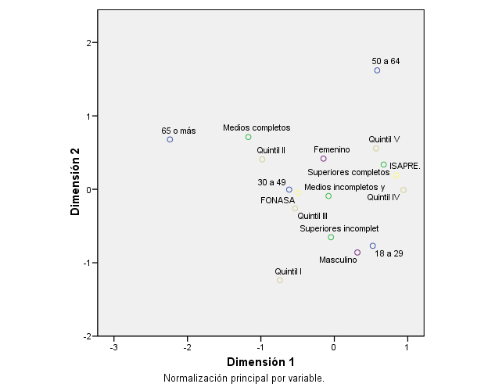

### Yoga

El Yoga fue la MCA que registró el mayor porcentaje de uso de la población, alcanzado el 11,6. Presenta un uso similar entre hombres y mujeres. Su uso se da preferentemente entre jóvenes y adultos sin un quintil de preferencia pero con una mayor proporción de usuarios y usuarias con educación superior completa e incompleta.

Gráfico número 58

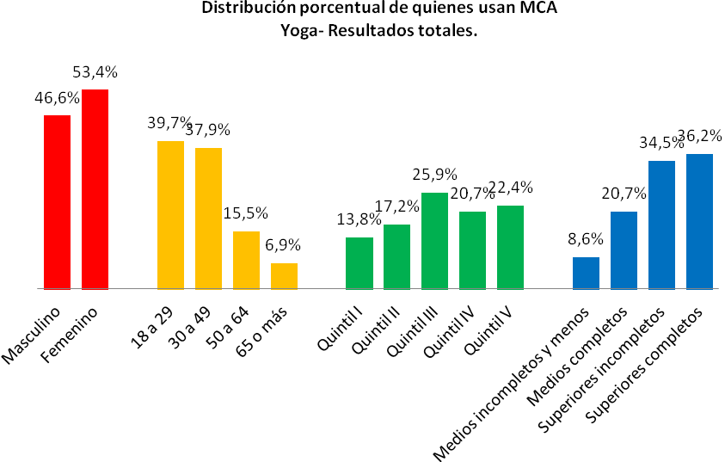

A partir del “Diagrama conjunto de categorías de las variables sexo, edad, educación, ingresos y sistema de previsión de salud para los usuarios (as) de Yoga, se identifican 3 grupos de personas usuarias:

Cuadro número 13

“Perfiles de usuarios y usuarias identificados para el Yoga”

|  |  |
| --- | --- |
| **Grupo** | **Características** |
| **Mujeres** | Mujeres pertenecientes a ISAPRES, de los quintiles IV y V con edades los 18 y 29 años y los 50 y los 64 años. |
| **Hombres** | Hombres adultos (30 a 49 años) con estudios superiores completos pertenecientes al quintil III. |
| **Usuarios (as) de FONASA** | Usuarios de FONASA pertenecientes a los quintiles I y II y que presentan estudios medios completos. |

Cuadro número 59

“Diagrama de conjunto de puntos de categorías – Escalamiento optimo

Usuarios (as) Yoga”

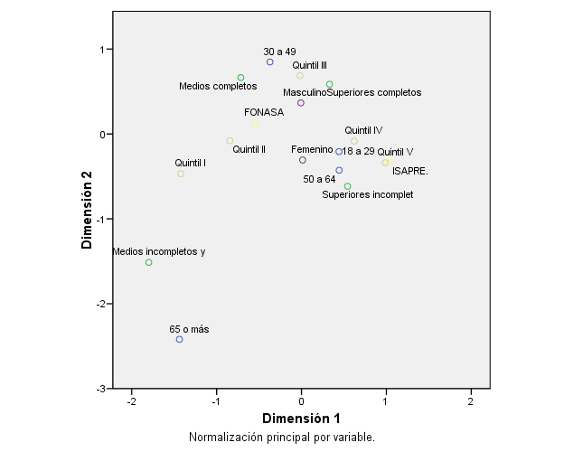

# CONCLUSIONES

Respecto a los principales resultados obtenidos en esta investigación, se destaca el alto porcentaje de uso alcanzando un 55% versus un 45% de personas que no la utilizan. Asimismo, cabe destacar que a nivel socioeconómico la medicina complementaria alternativa se utiliza de manera transversal a pesar que existe una leve tendencia en el uso de los quintiles superiores, mostrándose un comportamiento diferenciado respecto a la frecuencia del tipo de MCA que se utiliza según quintil de ingreso.

En cuanto a la distribución de uso por sexo, encontramos que son las mujeres las que mayor uso hacen de estas terapias alcanzando el 62%, mientras que los hombres que utilizan están terapias alcanzaron el 47%.

La ciudad que más utiliza MCA es Puerto Montt con un 67,5%. Le sigue Santiago con un 65,1%. Talca por su parte alcanza un 59%, mientras que Concepción llega a un 53%. Por su parte las ciudades de Antofagasta (48,2%) y Valparaíso (36,1%) son las que menos porcentaje obtuvieron respecto al uso de alguna terapia de la MCA. Sin embargo, si esta información se relaciona con el estudio *“Diagnóstico situacional de medicina complementaria alternativa en el país*” llevado a cabo por la Universidad de Talca y su Centro de Estudio CEOC, el año 2010, podemos decir que el número de terapeutas registrados es muy bajo respecto a la demanda analizada en el presente estudio. Es así, por ejemplo, que en la región de Los lagos (Puerto Montt) siendo una de las con mayor porcentaje de uso, sólo se registraron 90[3] terapeutas, de un total de 1925, registrados a nivel nacional.

Si bien ambos resultados hay que observarlos con cautela, dado que los resultados corresponden a una sub muestra de la muestra total (puesto que corresponden a las personas que ocupan MCA) y que el catastro de terapeutas es de forma voluntaria y no necesariamente representativo, podemos observar que existe una demanda mayor de parte de los usuarios respecto a la oferta existente y registrada.

Cabe agregar respecto a la oferta de MCA, que las terapias que mayor porcentaje de terapeutas[4] poseen -tomando en consideración los resultados obtenidos por el estudio antes mencionado- son la Terapia Floral con un 56,3%; el Reiki con un 48,3%, la Reflexología con un 19,3%, el Biomagnetismo con un 15,9 %, y finalmente, la Aromaterapia con un 14,4%.

En contraposición a estos resultados, obtuvimos que las terapias más utilizadas por la población que señaló usar al menos una terapia son el Yoga con un 11,6%, Fitoterapia 11,4%, Homeopatía con un 10,2%, Reiki 9%, Biomagnetismo con 8,8% y Naturopatía con 8,2%. Siendo sólo las terapias de Reiki y Biomagnetismo, las únicas que presentan una demanda y una oferta concordante, ya que las terapias que poseen un mayor número de terapeutas no son necesariamente las que la población utiliza con mayor frecuencia.

Otro resultado significativo de este estudio, respecto al uso de la MCA es que los principales motivos de uso de este tipo de terapias se deben a la búsqueda de solución a un problema de salud físico (35,4%) y/o prevenir situaciones de estrés, angustias, ansiedad o estados depresivos (25,5%), siendo estas las dos principales razones de uso. Sin embargo, es interesante evidenciar que si bien un 50,9% declaró haber efectuado consulta médica previa, existe un 49,1% que utiliza este tipo de terapias sin un diagnostico de salud previo. Es decir, se evidencia que, independiente de las razones de uso de la MCA, un poco más de la mitad emplea la MCA como complementaria.

Por otro lado, encontramos que el alto uso de la MCA se armoniza con el nivel de satisfacción que la población dice sentir respecto a los resultados obtenidos con tales terapias. Es así como un 60,7% de los encuestados que usan terapias señaló sentirse satisfecho con los resultados obtenidos, mientras que un 35% si bien señaló que la terapia no solucionó el problema de salud, esta sí lo hizo sentirse bien, por lo que igualmente se sienten satisfechos. De esta manera, el uso de la MCA no sólo se justifica por la superación de un malestar físico, sino que también se utiliza por el bienestar psicosocial que produce. Es por ello que los niveles de uso, conocimiento y satisfacción son bastante positivos de parte de la población que utiliza MCA.

Cabe destacar que las personas que no hacen uso de las terapias de la MCA se debe a que no han sentido la necesidad de utilizarla (55%), contra un 21% que señaló no emplear terapias ya que desconocían su existencia. Asimismo, encontramos que un 12% no hace uso de estas terapias ya que considera que estas son muy costosas. Otro de los motivos está dado por la confianza en la medicina convencional (12%), contra un 11% que no utiliza la MCA por desconfianza. Empero, como se puede apreciar, los dos principales motivos de no uso de la MCA se deben tanto a la falta de necesidad como a un desconocimiento~~s~~ sobre las terapias.

En último lugar cabe destacar la buena credibilidad que presenta la MCA ya que independiente si usaran o no las terapias de la MCA, un 55% manifestó no estar de acuerdo con que la medicina alternativa no era confiable por no estar científicamente corroborada.

# BIBLIOGRAFIA

## 

## Documentos Recomendados

AEDO, F & GRANADOS, J. (2000). “La medicina complementaria en el mundo”. Revista mexicana de Medicina Física y Rehabilitación. Volumen 12, No.4. México.

AGNOLETTO V, CHIAFFARINO F, NASTA P, ROSSI R, PARAZZINI F.(2003) “Reasons for complementary therapies and characteristics of users among HIV-infected people”. Int J STD AIDS. 2003; 14(7):482-6.

CENTRO DE ESTUDIOS DE OPINIÓN CUIDADANA (2010). “Diagnostico situacional de las medicinas alternativas en el país”. Universidad de Talca. Chile.

CENTRO NACIONAL DE MEDICINA COMPLEMENTARIA Y ALTERNATIVA (2007). “¿Qué es la medicina complementaria y alternativa”. CAMBASICS.

 DUGGAN J, WILLIAM S, SCHUTZ M, KHUDER S, CHARKRABORTY J. (2001). “Use of complementary and alternative therapies in HIV-infected patients. AIDS patient care STDS. 2001 March 15; (3):159-167.

EISENBERG DM, DAVIS RB, ETTNER SL, APPEL S, WILKEY S, VAN ROMPAY M. (1998) *et al*. “Trends in alternative medicine use in the United States, 1990-1997: results of a follow-up national survey”. JAMA. 1998; 280: 1569-1575

EISENBERG DM, KESSLER RC, VAN ROMPAY MI, KAPTCHUK TJ, WILKEY SA, APPEL S. (2001) *et al*. “Perceptions about complementary therapies relative to conventional therapies among adults who use both: results from a national survey”. Ann Intern Med. 2001; 135: 344-351

ENCUESTA NACIONAL DE SALUD ENS CHILE (2009-2010). Ministerio de salud, Pontifica Universidad de la Católica de Chile, Universidad Alberto Hurtado. Santiago.

FRUEDMAN, R; SEDLER, M; MYERS, P; BENSON, H (1997). “Behavioral Medicine. Complementary Medicine, and integrative Care”. Primary Care.

GODOY, M (2003). “¿Por qué la medicina complementaría”. Revista Chilena de Pediatría, volumen74, n°1. Santiago de Chile.

LAZAR J & O´CONNOR B. (1997). “Talking with patients about their use of alter native terspies”. Primary Care.

ORGANIZACIÓN MUNDIAL DE LA SALUD (2002-2005). “Estrategia de la OMS sobre medicina tradicional”. Ginebra, Suiza: World Health Organization, 2002.

PEÑA, A & PACO, O. (2007). “Medicina Alternativa: intento de análisis”. Anales de la Facultad de Medicina, año/vol.68.mumero 001. Universidad Nacional Mayor de San Marcos. Lima, Perú.

SINGH N, SQUIER C, SIVEK C, NGUYEN H, WAGENER M, YU V.(1996) . “Determinants of non-traditional therapy use in Patients with HIV Infection: A Prospective Study Original Investigation”. Archives of Internal Medicine. 1996; 156: 197-201.

## Sitio Web

Ministerio de Salud, Temas de Salud. Medicinas Complementarias - Alternativas

<http://www.minsal.gob.cl/portal/url/page/minsalcl/g_temas/g_medicinas_alternativas/medicinasalternativas.html>.

Organización Mundial de la Salud

<http://www.who.int/medicines/en/>

Centro Nacional para Medicinas Complementarias – Alternativas

<http://nccam.nih.gov/>

# ANEXOS

## ANEXO N°1: Definición operacional conocimiento, uso y satisfacción de medicinas complementarias / alternativas

1. **Conocimiento:**
   1. Recordación:
      1. Espontanea.
      2. Sugerida.
   2. Forma en que la conoció.
   3. Referido de un conocido, amigo o familiar.
   4. Derivación de Centro de Salud.
      1. Centro de Salud Privado.
      2. Centro de Salud Público.
   5. Información en medio de comunicación especializado (Diario, revista, programa de TV, etc.).
   6. Otro tipo de publicidad.
2. **Uso:**
   1. Razones de elección.
      1. Prevención.
      2. Dolencias físicas.
         1. Tipo de dolencia.
         2. Consulta preliminar centro de salud.
      3. Apoyo psicológico, emocional
         1. Tipo de problema.
         2. Consulta preliminar centro de salud.
      4. Problemas de salud crónica.
         1. Tipo de enfermedad.
         2. Consulta preliminar centro de salud.
      5. Sensación de bienestar.
   2. Condiciones de acceso.
      1. Lugar en que se ejecuto el diagnóstico para el uso de la terapia.
         1. Consultorio formal especializado de la terapia.
         2. En el hogar del terapeuta.
         3. Recinto de Salud.
            1. Recinto Público.
            2. Recinto Privado.
         4. Domicilio del paciente.
         5. En la calle.
   3. Percepción del valor económico de la terapia
      1. Sin valor económico.
      2. Bajo, respecto al beneficio obtenido.
      3. Justo, respecto al beneficio obtenido.
      4. Excesivamente caro, respecto al beneficio obtenido.
   4. Frecuencia de uso
      1. Esporádico, asociado a dolencia.
      2. Esporádico no asociado a dolencia
      3. Periódico
         1. Dos o más veces a la semana.
         2. Una vez a la semana.
         3. Una vez al mes.
   5. Elementos que dificultan acceso.
      1. Desconfianza.
      2. Confianza en medicina convencional.
      3. Desconocimiento
      4. Precio de MCA.
      5. Malas experiencias de personas cercanas.
      6. Sin necesidad.
3. **Satisfacción:** 
   1. Beneficios percibidos.
      1. Solución medica a problema.
         1. Solución total.
         2. Solución parcial.
      2. Sensación grata, de bienestar.
      3. Sin resultados percibidos.
   2. Evaluación de Lealtad.
      1. Recomendación.
   3. Atributos evaluables.
      1. Evaluación terapeuta.
      2. Atención.
      3. Seriedad.
      4. Resultados percibidos.
      5. Valor económico de la terapia.
      6. Reputación percibida.
      7. Infraestructura utilizada.
   4. Atributos diferenciadores MCA
      1. Uso como un estilo de vida.
      2. Preocupación de los terapeutas por pacientes.
      3. Efectos respecto a medicina convencional.
      4. Valor económico percibido.
      5. Medicina natural.
      6. Confianza basada en:
      7. Sin base científica.
      8. Charlatanería.
4. **Caracterización**
   1. Sexo.
   2. Edad.
   3. Sistema de Salud que pertenece.
   4. Nivel Educacional.
   5. Ingresos (según quintiles).

## ANEXO N°2: Estratificación de muestra según quintil de ingresos

A partir de la información entregada por la encuesta CASEN año 2009, es posible determinar los rangos de ingresos familiares a nivel nacional para los 5 quintiles de ingresos definidos:

Quintil I: Ingresos familiares menores de $225.000.

Quintil II: Ingresos familiares entre los $225.000 y $390.000.

Quintil III: Ingresos familiares entre los $390.000 y $580.000.

Quintil IV: Ingresos familiares entre los $580.000 y $970.000.

Quintil V: Ingresos familiares mayores a $970.000.

Según lo anterior, la muestra final se distribuye de la siguiente manera:



## ANEXO N°3: Instrumento de Medición.

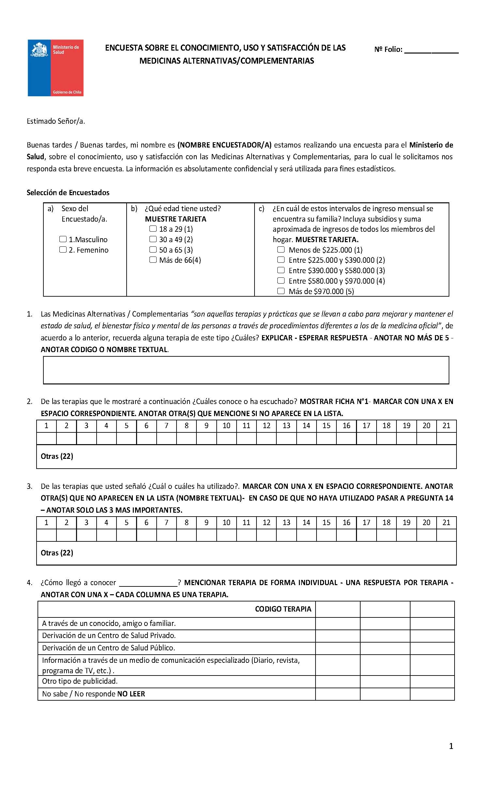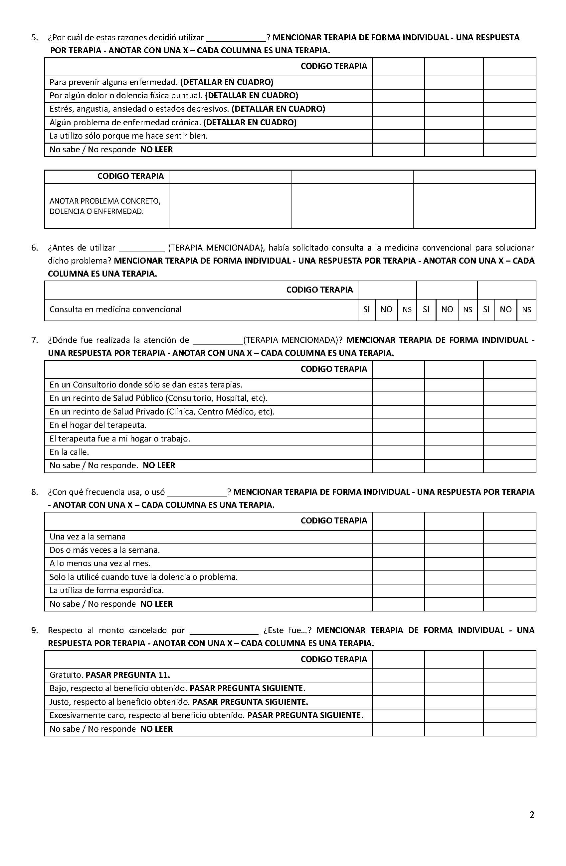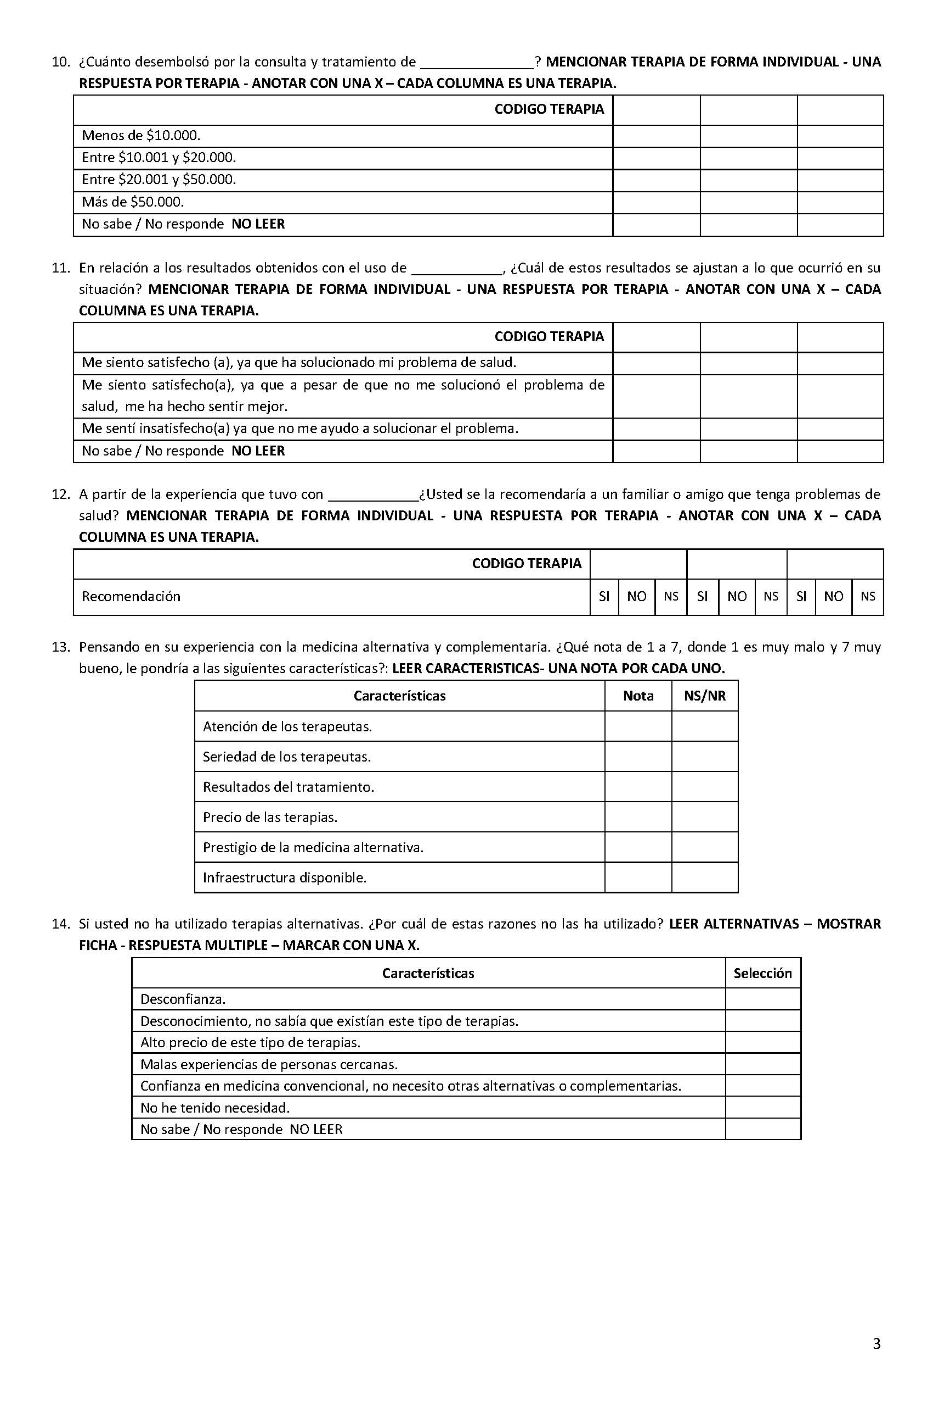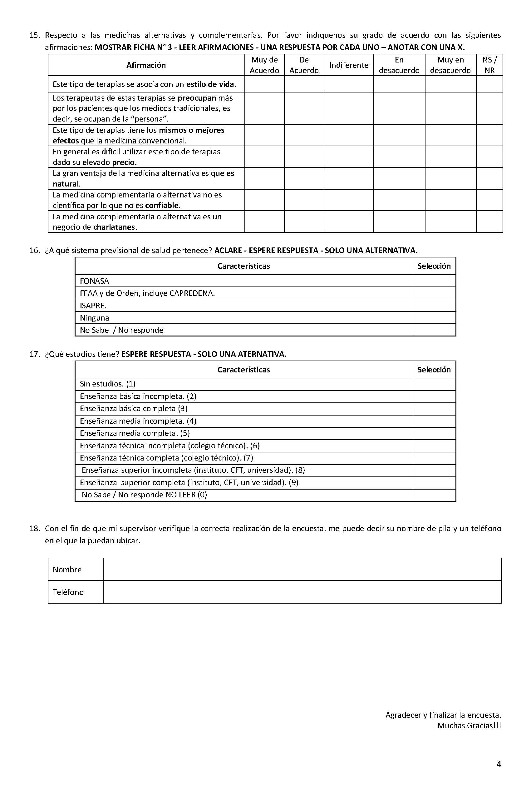

## ANEXO N°4: Fichas de apoyo para encuestadores

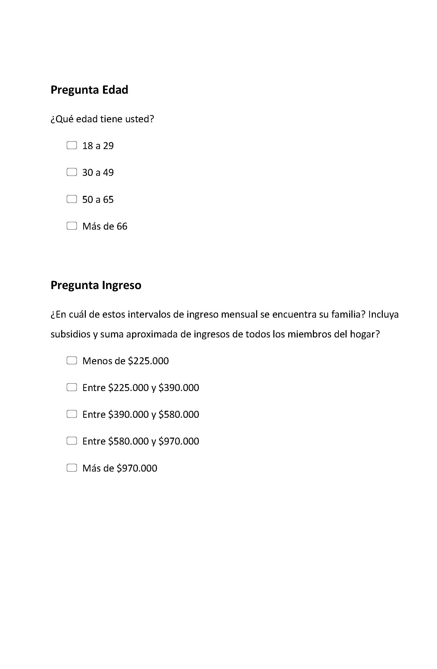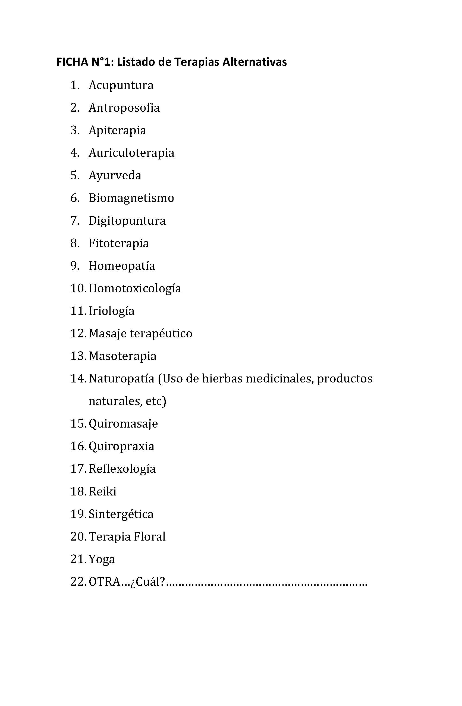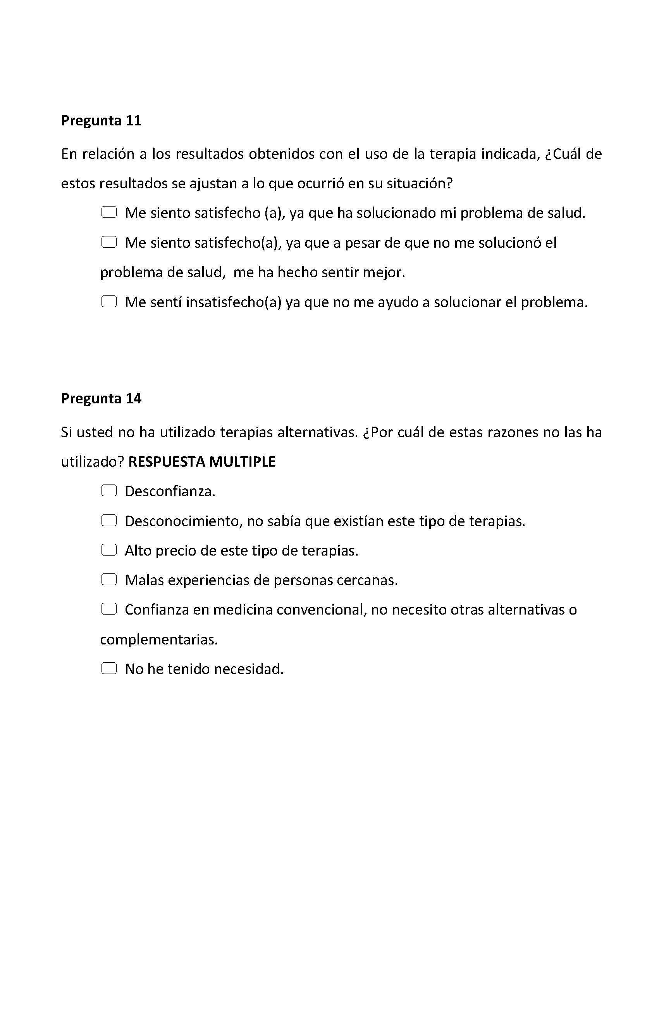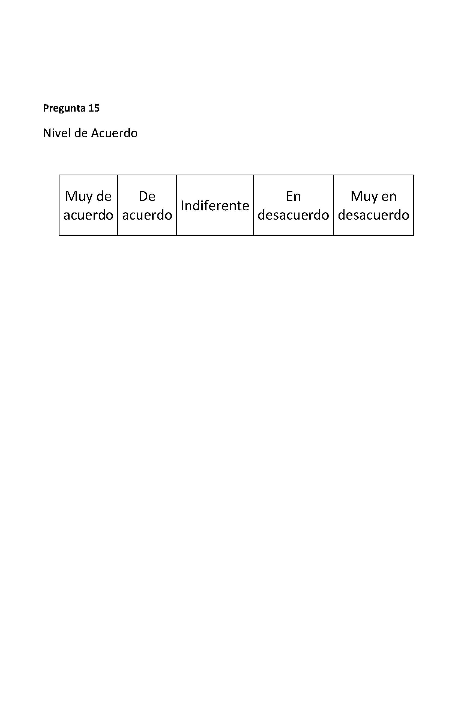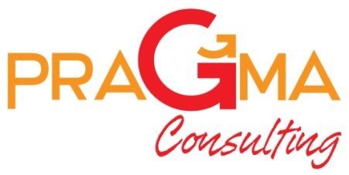

Av. Sucre 2680. Ñuñoa. Santiago

02 (866 73 51)

info@pragmac.cl

1. Se entiende por Medicina Tradicional aquellas prácticas que dicen relación a una cultura determinada y que difieren del proceder de la medicina alopática. Estas incluyen prácticas que van desde la meditación, hasta la medicación en base a componentes naturales. Esta medicina, según la OMS, se denomina en los países desarrollados como MCA, por lo que en este contexto, tienen el mismo significado.
2. Ver nota N°1
3. El total de terapeutas registrados por el estudio *“Diagnóstico situacional de medicina complementaria alternativa en el país,* fue de 1925, y de estos 90 terapeutas correspondían a la región de Los Lagos ( Puerto Montt), 1121 a la Región Metropolitana (Santiago), 88 a la Región del Maule (Talca), 141 a la del Bío Bío (Concepción), 30 a Antofagasta y 155 a la Región de Valparaíso.
4. Para mayor información respecto a este y otros resultados relacionados los terapeutas de MCA ver estudio *“Diagnóstico situacional de medicina complementaria alternativa en el país.* Disponible en[*http://www.minsal.gob.cl/portal/url/item/9d59798ffb7dcbfae04001011f0139a0.pdf*](http://www.minsal.gob.cl/portal/url/item/9d59798ffb7dcbfae04001011f0139a0.pdf)